**SỞ LAO ĐỘNG VÀ THƯƠNG BINH XÃ HỘI**

**TRƯỜNG CAO ĐẲNG CÔNG NGHỆ VÀ QUẢN TRỊ SONADEZI**

**KHOA KỸ THUẬT VÀ CÔNG NGHỆ**

**----🙣🕮🙡----**



**BÁO CÁO ĐỒ ÁN 1**

**CHUYÊN NGÀNH TIN HỌC ỨNG DỤNG**

***Tên đề tài:***

**TÌM HIỂU DEVEXPRESS, ENTITY FRAMEWORK VÀ ÁP DỤNG XÂY DỰNG ỨNG DỤNG QUẢN LÝ ĐIỂM**

***Giáo viên hướng dẫn* : Phạm Mạnh Cương**

***Sinh viên thực hiện* : Nguyễn Hoàng Thanh**

***Lớp* : K15CNTT**

***Đồng Nai, 24 tháng 03 năm 2021***

|  |  |
| --- | --- |
| TRƯỜNG CD CN&QT SONADEZI  **KHOA KỸ THUẬT CÔNG NGHỆ** | **CỘNG HÒA XÃ HỘI CHỦ NGHĨA VIỆT NAM**  **Độc lập - Tự do - Hạnh phúc**  Đồng nai, Ngày 24 Tháng 03 năm 2021 |

**PHIẾU CHẤM ĐỒ ÁN**

**Năm học 2019 - 2021**

(Dành cho giảng viên hướng dẫn)

1. **Thông tin chung**

1.1. Thông tin về giảng viên hướng dẫn

Họ và tên giảng viên hướng dẫn : PHẠM MẠNH CƯƠNG

Bộ môn : Khoa :

Trình độ : Chuyên ngành :

1.2. Thông tin về sinh viên và đề tài

Họ và tên sinh viên : NGUYỄN HOÀNG THANH Mã sinh viên : 190641

1. **Nhận xét về đồ án**

2.1. Nhận xét hình thức:

2.2. Mục tiêu và nội dung:

2.3. Kết quả đạt được:

2.4. Kết luận và đề nghị:

1. **Nhận xét về tinh thần và thái độ của sinh viên**

1. **Điểm đánh giá**

|  |  |  |  |
| --- | --- | --- | --- |
| **STT** | **Tiêu chuẩn chấm điểm** | **Điểm tối đa** | **Điểm GVHD** |
| **I. Điểm quá trình làm việc với giảng viên hướng dẫn** | | **3,0** |  |
| 1 | Xây dựng và hoàn chỉnh đề cương đúng thời gian | 1,0 |  |
| 2 | Báo cáo tiến độ, trao đổi và thực hiện các yêu cầu của giảng viên hướng dẫn đúng thời hạn. | 1,0 |  |
| 3 | Tinh thần cầu tiến, tiếp thu các ý kiến góp ý, thái độ đúng mực trong quá trình làm việc | 1,0 |  |
| **II. Điểm trình bày và nội dung báo cáo đồ án** | | **7,0** |  |
| 1 | Đồ án trình bày đúng quy định và nộp đúng thời hạn | 1,5 |  |
| 2 | Đồ án bao gồm các nội dung cần thiết liên quan đến tên đề tài, có liên quan với phần thực trạng và phù hợp phạm vi của đề cương. | 1,5 |  |
| 3 | Đồ án phản ánh được các quy trình, hoạt động,… thực tế thông qua các dữ liệu khảo sát, phù hợp phạm vi của đề cương; có minh họa các bảng, biểu, sơ đồ… | 2,0 |  |
| 4 | Đồ án có nhận xét, đánh giá về các mặt ưu điểm, hạn chế và đề xuất những kiến nghị/giải pháp phù hợp với nhận xét, đánh giá và phù hợp phạm vi của đề cương. | 2,0 |  |
| **Tổng cộng** | | **10,0** |  |

|  |
| --- |
| GIẢNG VIÊN HƯỚNG DẪN  *(Ký và ghi rõ họ tên)* |

**MỤC LỤC**

CHƯƠNG I. GIỚI THIỆU PHẦN MỀM 1

I. XÁC ĐỊNH YÊU CẦU 1

1. Giới thiệu phần mềm 1

2. Yêu cầu phần mềm 1

2.1. Đặc tả yêu cầu 1

2.2. Tổng hợp 3

CHƯƠNG II. PHÂN TÍCH VÀ THIẾT KẾ PHẦN MỀM 5

I. PHÂN TÍCH 5

1. Xây dựng mô hình Use-case 5

1.1. Mô hình Use-case tổng quát dùng chung (tất cả Actor) 5

2. Mô tả các trường hợp Use-case 11

3. Đặc tả Use Case 13

3.1. Module [Tiện ích] 13

3.2. Module [Học sinh] 16

3.3. Module [Giáo viên] 17

3.4. Module [Giáo vụ] 22

3.5. Module [Thông tin] 41

II. THIẾT KẾ PHẦN MỀM 43

1. Thiết kế cơ sở dữ liệu (CSDL) 43

1.1. Sơ đồ logic – quan hệ giữa các bảng 43

1.2. Chi tiết CSDL 43

1.3. Chi tiết Trigger 50

III. THIẾT KẾ GIAO DIỆN 52

1. Danh sách tất cả màn hình 52

1.1. Module [Tiện ích] 52

1.2. Module [Học sinh] 54

1.3. Module [Giáo viên] 55

1.4. Module [Giáo vụ] 57

1.5. Module [Thông tin] 61

CHƯƠNG III. KẾT LUẬN VÀ HƯỚNG PHÁT TRIỂN 62

I. KẾT LUẬN 62

1. Ưu điểm 62

2. Nhược điểm 62

II. HƯỚNG PHÁT TRIỂN 62

TÀI LIỆU THAM KHẢO 63

# GIỚI THIỆU PHẦN MỀM

## XÁC ĐỊNH YÊU CẦU

### Giới thiệu phần mềm

Ngày nay với sự phát triển không ngừng của khoa học máy tính. Một số công việc làm bằng thủ công vừa tốn công, tốn sức lại hao tốn quá nhiều thời gian dần dần được chuyển sang hệ thống tự động hoá, đem lại sự thuận tiện trong công việc cho con người cũng như góp phần làm cho cơ quan hoạt động mang tính chuyên nghiệp và hiệu quả hơn. Từ nhu cầu thực tế đó đã xuất hiện nhiều phần mềm và công cụ để quản lý và xử lý các công việc thay cho con người.

Trong quản lý giáo dục, với số lượng học sinh ngày càng tăng thì việc tính điểm và xếp loại học tập cho học sinh vào cuối mỗi học kỳ, năm học ngày càng chiếm nhiều thời gian và tốn nhiều công sức của bộ phận giáo vụ và giáo viên phụ trách môn học. Do đó, xây dựng phần mềm “ Quản lý điểm ” cho một trường học hết sức cần thiết nhằm tiết kiệm thời gian, công sức của giáo vụ đồng thời tăng độ chính xác trong công tác tính điểm và xếp loại học sinh. Đây là một công cụ hỗ trợ cần thiết và hiệu quả, giúp cho công việc dễ dàng hơn, tiết kiệm được thời gian và công sức đáng kể.

Xuất phát từ nhu cầu thiết thực trên, nên em chọn đề tài “ quản lý điểm theo hệ thống tín chỉ ” nhằm quản lý thông tin học sinh và điểm cho học sinh toàn trường.

### Yêu cầu phần mềm

#### Đặc tả yêu cầu

Một khoa có yêu cầu xây dựng một hệ thống quản lý điểm của sinh viên. Bao gồm sinh viên, giáo viên, giáo vụ.

Chức năng nhập điểm được phân theo cấp từ giáo vụ tới giáo viên, ban đầu giáo viên nhập điểm và khóa điểm. Trường hợp giáo viên muốn thay đổi điểm phải thông qua giáo vụ.

Chức năng mở rộng có thể thêm ảnh riêng biệt cho giáo viên hoặc học sinh, tất cả thông qua giáo vụ

Phần mềm có chức năng nhập mới một sinh viên, đăng ký nhập học thực hiện linh động nhanh gọn chính xác.

Nguồn dữ liệu đầu vào: thông tin sinh viên, giáo viên, phân lớp, phân công giáo viên theo một môn học cụ thể, mỗi giáo viên sẽ dạy một hoặc nhiều môn, tương ứng với mỗi lớp. Nhưng đây là phần mềm, và phần mềm thì không thể tự cập nhập thông tin nên những thông tin của giáo viên, sinh viên phải được nhập vào. Vậy, giáo vụ là người phải nhập thông tin sinh viên, thông tin giáo viên, phân công giáo viên theo chuyên môn, phân lớp cho học sinh : Chức năng thêm sửa xóa sinh viên, giáo viên.

Một sinh viên có điểm số riêng biệt bao gồm : chuyên cần, điểm giữa kì, điểm cuối kì. Trường hợp kết quả điểm số dưới 5,0 thì tự động cho sinh viên vào trường hợp thi lại hoặc rớt, điểm chữ và điểm rèn luyện cũng như điểm trung bình đều tự động khi giáo viên khóa điểm.

Giáo vụ trong khoa đa phần là người thư ký khoa (cũng có thể là một giáo đang giảng dạy tại khoa đó). Vậy “Giáo vụ” có thể là một giáo viên có quyền thêm sửa xóa điểm sinh viên từ những “Giáo viên” khác đưa lên hoặc “Giáo vụ” cũng có thể là một người chỉ làm việc tại văn phòng khoa và phụ trách kê khai bảng điểm và chịu trách nhiệm về thông tin điểm số nhập vào. Khách quan, thì người giáo vụ phải là một người riêng, chuyên phụ trách điểm số để đảm bảo tính công bằng cho sinh viên. Vậy ở quy mô đề tài này, em xin được phép xem người giáo vụ là một nhân viên thuộc khoa quản lý điểm số của sinh viên : Chức năng thêm sửa xóa điểm số.

Nếu có môn chưa nhập điểm hoặc thêm mới, giáo vụ phải có nhiệm vụ thêm môn chưa nhập điểm đó cho giáo viên chấm, giáo vụ có thể thêm toàn bộ sinh viên, thêm theo lớp hoặc thêm từng lớp

Phần mềm phải thực hiện được xuất dữ liệu trên Windows Form sang Excel. Đây là công việc quan trọng, nó sẽ giúp tạo ra biểu mẫu báo cáo và in ấn trên Excel dễ dàng và thuận tiện tại trường học.

Giáo viên, sinh viên có thể đăng nhập vào hệ thống và xem thông tin của mình, xem điểm của sinh viên. Những sai xót trong quá trình nhập liệu của giáo viên sẽ được chính học sinh, sinh viên báo về người quản lý (giáo vụ): Chức năng tra cứu điểm, thông tin cá nhân. Để đăng nhập được hệ thống thì học sinh, giáo viên cũng như giáo vụ cần quyền đăng nhập để đăng nhập hệ thống, quyền cao nhất là Admin : Chức năng phân quyền.

Chức năng phân quyền được thiết lập trực tiếp tại giao diện của Admin, có tùy chọn theo từng chỉ mục chức năng.

#### Tổng hợp

Từ những phân tích sơ bộ đề bài chúng ta có thể hệ thống phần mềm bắt buộc phải có những chức năng sau :

Thêm, sửa, xóa Sinh viên - Giáo viên.

Thêm sửa xóa điểm số.

Tra cứu điểm.

Tra cứu thông tin cá nhân.

Phân quyền hệ thống

…

##### Yêu cầu của người sử dụng

|  |  |
| --- | --- |
| **User** | **Quyền** |
| **Giáo viên** | Xem thông tin của mình, lớp học được phân công, thông tin học sinh, điểm số học sinh.  Mọi sai sót về dữ liệu, giáo viên thông báo với giáo vụ, giáo vụ sẽ sửa đổi, cập nhập lại. |
| **Sinh viên** | Xem thông tin của mình, điểm số, kết quả học tập |
| **Quản lý** | Tức giáo vụ, bao gồm các quyền của sinh viên, giáo viên, bên cạnh đó có quyền xem thông tin của mình, thêm sửa xóa học sinh, giáo viên, sinh viên, tạo lớp, phân lớp, quản lý thông tin giáo viên khác. Gần như đây là người sử dụng chính nên có gần như toàn quyền của hệ thống. |
| **Admin** | Là người có quyền cao nhất, quản lý giáo vụ  Có toàn quyền nhưng thường chỉ sử dụng hệ thống phân quyền, cấp quyền, thay đổi quyền hạn. |

##### Yêu cầu của người quản lý

Yêu cầu người viết phần mềm viết phần mềm bao gồm những chức năng sau:

Có chế độ phân quyền cho các loại người dùng khác nhau.

Hỗ trợ nhập thông tin cơ bản của giáo viên dạy lớp cũng như của giáo vụ

Hỗ trợ nhập thông tin học sinh khi vào trường.

Hỗ trợ phân lớp học sinh vào đầu năm học.

Hỗ trợ nhập điểm cho học sinh.

Hỗ trợ thống kê điểm, xếp loại học lực của học sinh theo từng lớp.

Tra cứu thông tin học sinh, giáo viên.

File hướng dẫn, hỗ trợ người dùng

Thông tin liên lạc, chế độ bảo hành phần mềm, các bản cập nhập vá lỗi, phát triển phần mềm phù hợp với thực tế.

# PHÂN TÍCH VÀ THIẾT KẾ PHẦN MỀM

## PHÂN TÍCH

### Xây dựng mô hình Use-case

#### Mô hình Use-case tổng quát dùng chung (tất cả Actor)

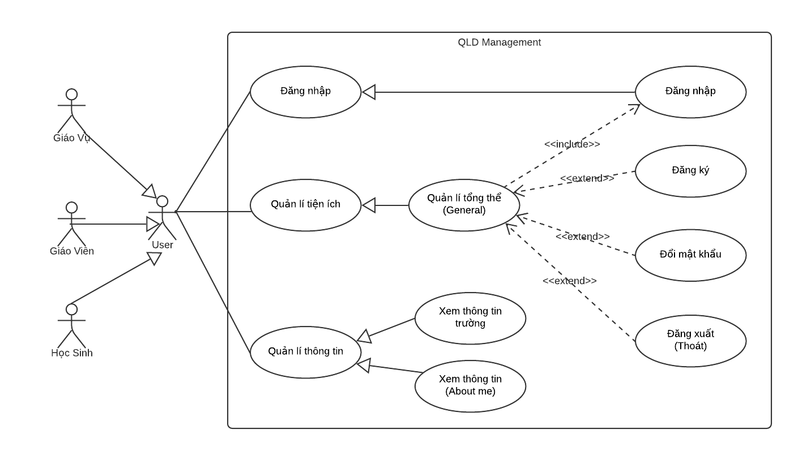

##### Mô hình Use-case cho Actor học sinh – sinh viên

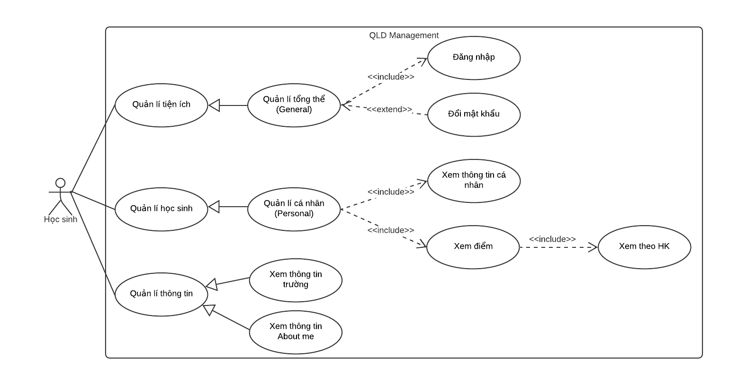

##### Mô hình Use-case cho Actor giáo viên

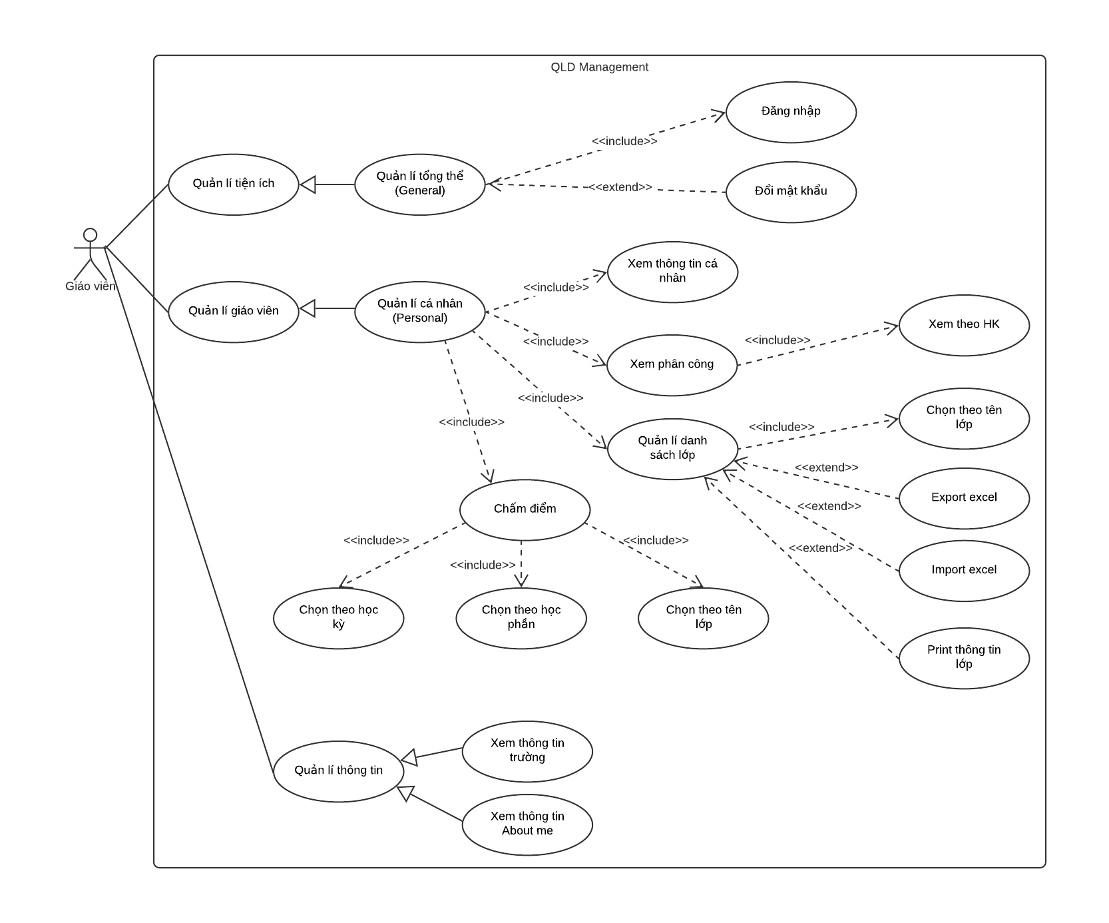

##### Mô hình Use-case cho Actor (giáo vụ) quản lí

*a. Sơ đồ UML mở rộng*

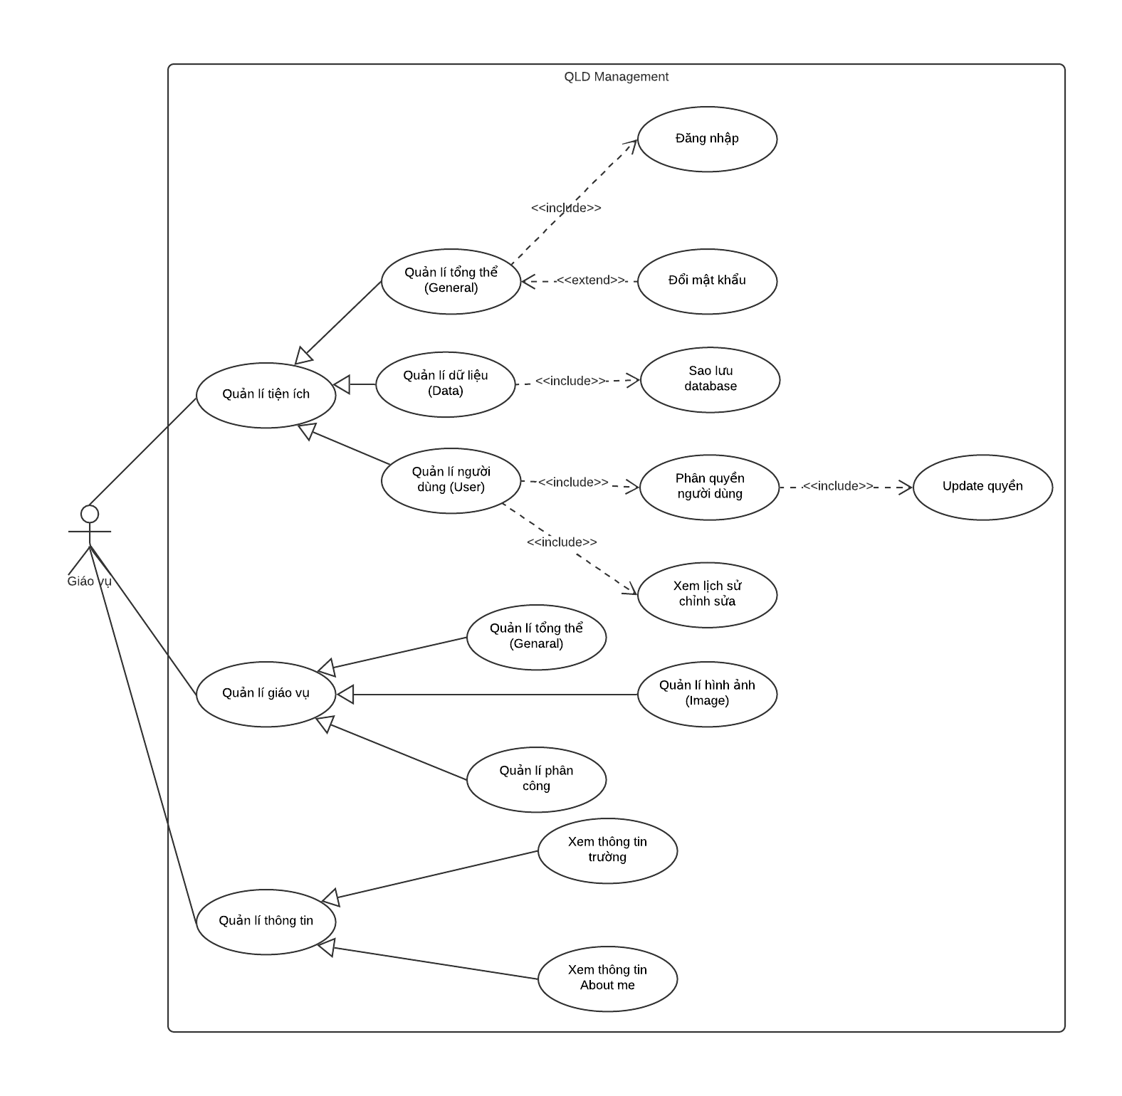

*b. Sơ đồ UML chi tiết giáo vụ quản lí*

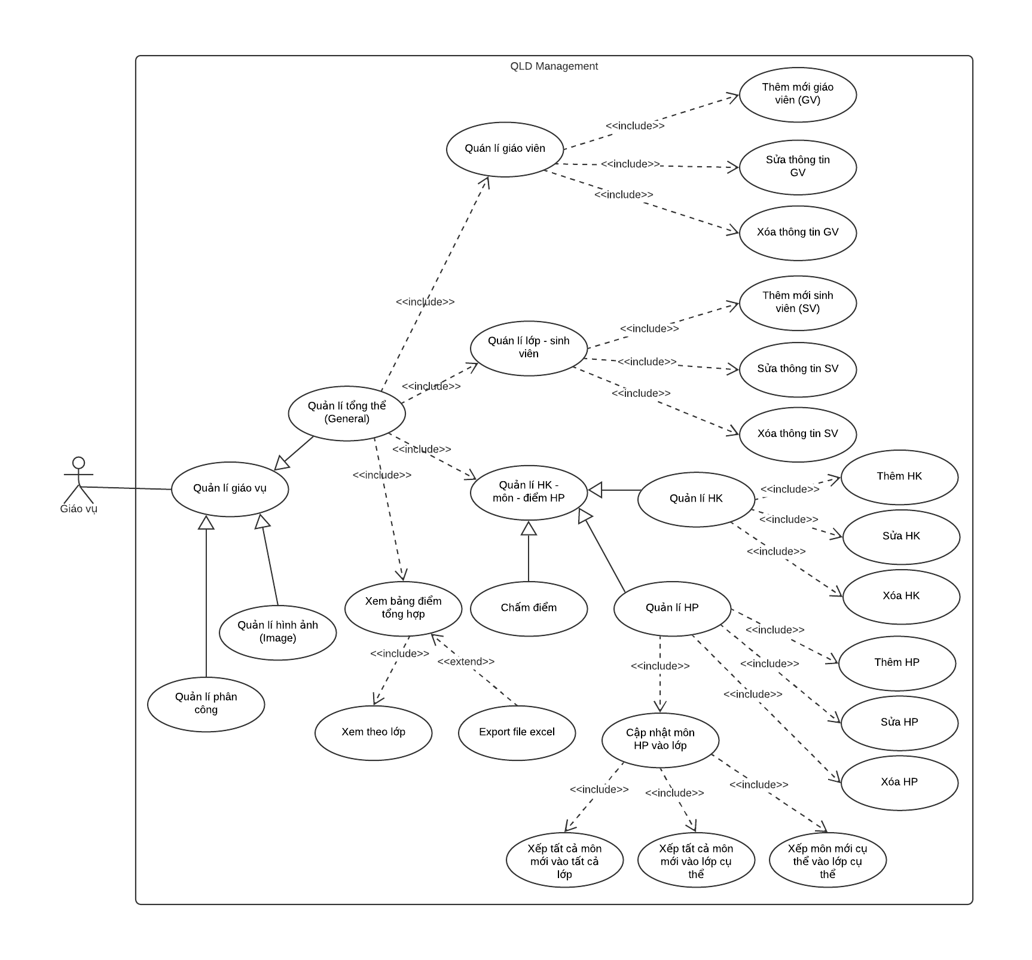

*c. Sơ đồ UML chi tiết giáo vụ quản lí Phân công, quản lí Hình ảnh*

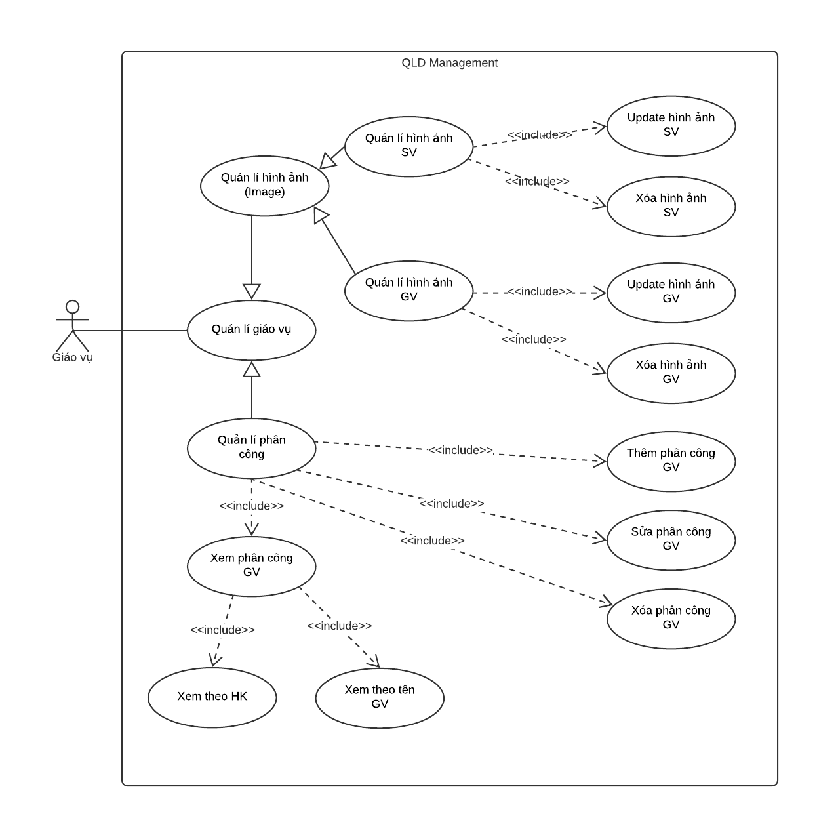

### Mô tả các trường hợp Use-case

|  |  |  |  |
| --- | --- | --- | --- |
| **#** | **Code** | **Name** | **Brief Description** |
| 1 | UC01 | Đăng nhập | Cho phép các actor đăng nhập vào hệ thống |
| 2 | UC02 | Đổi mật khẩu | Cho phép các actor đổi mật khẩu đăng nhập |
| 3 | UC03 | Đăng ký | Cho phép các actor đăng ký một tài khoản ( chưa hoàn thành) |
| 4 | UC04 | Xem thông tin trường | Cho phép actor xem thông tin trường học |
| 5 | UC05 | Xem thông tin About me | Cho phép actor xem thông tin About me |
| 6 | UC06 | Xem thông tin cá nhân | Cho phép actor sinh viên (SV) xem thông tin cá nhân |
| 7 | UC07 | Xem theo HK | Cho phép actor SV xem điểm theo từng học kỳ |
| 8 | UC08 | Xem thông tin cá nhân | Cho phép actor giáo viên (GV) xem thông tin cá nhân |
| 9 | UC09 | Xem theo HK | Cho phép actor GV xem phân công theo học kỳ |
| 10 | UC10 | Chọn theo tên lớp | Cho phép actor GV quản lí danh sách lớp theo tên lớp |
| 11 | UC11 | Export excel | Cho phép actor GV Export file excel từ danh sách lớp |
| 12 | UC12 | Import excel | Cho phép actor GV Import file excel từ bên ngoài |
| 13 | UC13 | Print thông tin lớp | Cho phép actor GV in một danh sách từ màn hình |
| 14 | UC14 | Chọn theo HK | Cho phép actor GV chấm điểm lớp dựa theo môn học, lựa chọn gồm : HK, học phần và lớp |
| 15 | UC15 | Chọn theo học phần |
| 16 | UC16 | Chọn theo lớp |
| 17 | UC17 | Sao lưu database | Cho phép actor Giáo vụ (QL) sao lưu thông tin database |
| 18 | UC18 | Update quyền | Cho phép actor QL cập nhật lại quyền người dùng |
| 19 | UC19 | Xem lịch Sử chỉnh sửa | Cho phép actor QL xem lịch sử hoạt động thêm xóa sửa (chưa hoàn thành) |
| 20 | UC20 | Thêm mới GV | Cho phép actor QL thêm một GV |
| 21 | UC21 | Sửa thông tin GV | Cho phép actor QL sửa thông tin GV |
| 22 | UC22 | Xóa thông tin GV | Cho phép actor QL xóa thông tin GV |
| 23 | UC23 | Thêm mới SV | Cho phép actor QL thêm một SV |
| 24 | UC24 | Sửa thông tin SV | Cho phép actor QL sửa thông tin SV |
| 25 | UC25 | Xóa thông tin SV | Cho phép actor QL xóa thông tin SV |
| 26 | UC26 | Thêm HK | Cho phép actor QL thêm vào HK |
| 27 | UC27 | Sửa HK | Cho phép actor QL sửa HK |
| 28 | UC28 | Xóa HK | Cho phép actor QL xóa một HK |
| 29 | UC29 | Thêm HP | Cho phép actor QL thêm vào một HP |
| 30 | UC30 | Sửa HP | Cho phép actor QL sửa HP |
| 31 | UC31 | Xóa HP | Cho phép actor QL xóa HP có sẵn |
| 32 | UC32 | Chấm điểm | Cho phép actor QL chấm điểm SV |
| 33 | UC33 | Xếp tất cá môn mới vào tất cả các lớp | Cho phép actor QL phân môn theo từng điều kiện cụ thể |
| 34 | UC34 | Xếp tất cả môn mới vào lớp cụ thể |
| 35 | UC35 | Xếp môn mới cụ thể vào lớp cụ thể |
| 36 | UC36 | Export file excel | cho phép actor QL Export ra excel từ bảng điểm |
| 37 | UC37 | Xem theo lớp | cho phép actor QL xem bảng điểm theo tên lớp |
| 38 | UC38 | Update hình ảnh SV | cho phép actor QL cập nhật hình vào SV |
| 39 | UC39 | Xóa hình ảnh SV | cho phép actor QL xóa hình từ SV |
| 40 | UC40 | Update hình ảnh GV | cho phép actor QL cập nhật hình vào GV |
| 41 | UC41 | Xóa hình ảnh GV | cho phép actor QL xóa hình từ GV |
| 42 | UC42 | Thêm phân công GV | cho phép actor QL phân công lịch dạy GV |
| 43 | UC43 | Sửa phân công GV | cho phép actor QL sửa thông tin phân công GV |
| 44 | UC44 | Xóa phân công GV | cho phép actor QL xóa phân công GV |
| 45 | UC45 | Xem theo tên GV | cho phép actor QL xem thông tin phân công GV theo tên GV |
| 46 | UC46 | Xem theo HK | cho phép actor QL xem thông tin phân công GV theo HK |

### Đặc tả Use Case

#### Module [Tiện ích]

##### UC01 : Đăng nhập

|  |  |
| --- | --- |
| ID | UC01 |
| Name | Đăng nhập |
| Mô tả | Cho phép các actor đăng nhập vào hệ thống |
| Actor | Học sinh, giáo viên, giáo vụ |
| Tiền điều kiện |  |
| Luồng chính | 1. Khởi chạy phần mềm, giao diện đăng nhập xuất hiện  2. Hệ thống yêu cầu actor nhập tên tài khoản, mật khẩu; tiến hành nhập tài khoản và mật khẩu  3. Hệ thống kiểm tra thông tin tài khoản và mật khẩu hoàn toàn chính xác, kết thúc UC01 |
| Luồng thay thế | 1.1. Từ Module tiện ích, actor chọn button đăng nhập  1.2. Hệ thống hiển thị thông báo, xác nhận actor muốn đóng tất cả form để đăng nhập mới; nếu actor chọn NO – không có luồng xảy ra, nếu actor chọn OK  UC01 tiếp tục từ bước 2, 3 |
| Luồng ngoại lệ | 3.1. Hệ thống xác thực thông tin đăng nhập không thành công và hiển thị thông báo  3.2. Nếu tài khoản không tồn tại, hệ thống hiển thị thông báo tài khoản không tồn tại, nếu actor chọn đóng đăng nhập, UC01 kết thúc  3.3. Nếu tài khoản chính xác và mật khẩu không đúng, màn hình hiển thị thông báo mật khẩu không chính xác, nếu actor chọn đóng đăng nhập, UC01 kết thúc  3.4. Nếu người dùng không đóng đăng nhập  UC01 tiếp tục bước 2 |
| Kết quả | Màn hình người dùng chính hiện ra |
| Yêu cầu phi chức năng | Mật khẩu mã hóa bằng SHA1 |

##### UC02 : Đổi mật khẩu

|  |  |
| --- | --- |
| ID | UC02 |
| Name | Đổi mật khẩu |
| Mô tả | Cho phép các actor đổi mật khẩu đăng nhập |
| Actor | Học sinh, giáo viên, giáo vụ |
| Tiền điều kiện |  |
| Luồng chính | 1. Actor nhấn vào button đổi mật khẩu trong Module [Tiện ích]  2. Màn hình đổi mật khẩu hiện ra, hệ thống yêu cầu actor nhập vào thông tin gồm : mật khẩu cũ, mật khẩu mới, xác nhận mật khẩu mới và key app  3. Actor nhập đúng thông tin cần đổi  4. Hệ thống kiểm tra thông tin vừa nhập, màn hình hiển thị thông báo đổi mật khẩu thành công, UC02 kết thúc. |
| Luồng thay thế |  |
| Luồng ngoại lệ | 1.1. Nếu Actor nhấn vào button Thoát, UC02 kết thúc  1.2. Nếu Actor nhấn vào button Lưu, màn hình hiện ra thông báo lỗi yêu cầu nhập vào thông tin khi chưa có dữ liệu, UC02 tiếp tục bước 2  3.1. Actor nhập sai thông tin : Nếu sai mật khẩu cũ, hệ thống hiện thông báo yêu cầu actor nhập lại  3.1. Actor nhập sai thông tin : Nếu đúng mật khẩu cũ, mật khẩu mới và xác nhận mật khẩu mới không khớp, hệ thống hiện thông báo mật khẩu nhập lại không trùng khớp, yêu cầu actor nhập lại  3.1. Actor nhập sai thông tin : Nếu đúng mật khẩu cũ, mật khẩu mới và xác nhận mật khẩu mới khớp, nhưng trùng với mật khẩu cũ, hệ thống hiện thông báo yêu cầu actor nhập lại một mật khẩu khác  3.2. Actor nhập đúng thông tin nhưng nhập thiếu key app, hệ thống hiện lỗi yêu cầu người dùng nhập vào key app  3.2.1. Actor nhập đúng thông tin nhưng nhập key app sai, hệ thống hiện lỗi yêu cầu người dùng nhập vào key app chính xác |
| Kết quả | Đổi mật khẩu thành công |
| Yêu cầu phi chức năng | Mật khẩu mã hóa bằng SHA1 |

##### UC17 : Sao lưu database

|  |  |
| --- | --- |
| ID | UC17 |
| Name | Sao lưu database |
| Mô tả | Cho phép actor Giáo vụ (QL) sao lưu thông tin database |
| Actor | Giáo vụ |
| Tiền điều kiện | Người dùng đăng nhập bằng tài khoản giáo vụ |
| Luồng chính | 1. Từ module [Tiện ích], actor nhấn chọn button Sao lưu database  2. Màn hình sao lưu database hiện ra  3. Actor chọn đường dẫn nơi cần sao lưu thành công, actor nhấn chọn button Backup  4. Hệ thống tiến hành sao lưu, kiểm tra tính hợp lệ, hiển thị thông báo sao lưu thành công, UC17 kết thúc. |
| Luồng thay thế |  |
| Luồng ngoại lệ | 3.1. Actor ấn button Exit, UC17 kết thúc  3.2. Actor chọn đường dẫn không cho phép sao lưu (như vùng ngoài Desktop)  4.1. Hệ thống tiến hành sao lưu, kiểm tra tính hợp lệ, hiển thị thông báo sao lưu thất bại, UC17 kết thúc. |
| Kết quả | Một file .bak được tạo ra tại nơi sao lưu |
| Yêu cầu phi chức năng | Hiển thị ngày tháng năm sao lưu |

##### UC18 : Update quyền

|  |  |
| --- | --- |
| ID | UC18 |
| Name | Update quyền |
| Mô tả | Cho phép actor QL cập nhật lại quyền người dùng |
| Actor | Giáo vụ |
| Tiền điều kiện | Người dùng đăng nhập bằng tài khoản giáo vụ |
| Luồng chính | 1. Từ module [Tiên ích], actor nhấn chọn button Phân quyền  2. Màn hình phân quyền hiện ra  3. Actor lựa chọn quyền cần thiết đặt tại cây phân quyền bên phải màn hình, các lựa chọn user người dùng tại bên trái màn hình  4. Sau khi chọn đúng user cần phân quyền và thiết đặt quyền, actor tiến hành lưu quyền, click vào button Update, UC18 kết thúc |
| Luồng thay thế |  |
| Luồng ngoại lệ |  |
| Kết quả | Tài khoản được phân quyền lưu vào database thành công |
| Yêu cầu phi chức năng |  |

#### Module [Học sinh]

##### UC6 : Xem thông tin cá nhân

|  |  |
| --- | --- |
| ID | UC06 |
| Name | Xem thông tin cá nhân |
| Mô tả | cho phép actor sinh viên (SV) xem thông tin cá nhân |
| Actor | Học sinh |
| Tiền điều kiện | Người dùng đăng nhập bằng tài khoản học sinh |
| Luồng chính | 1. Từ module [Học sinh], actor ấn vào button Thông tin cá nhân  2. Màn hình thông tin cá nhân học sinh hiện ra, hiển thị đầy đủ thông tin của user đang đăng nhập, UC06 kết thúc |
| Luồng thay thế |  |
| Luồng ngoại lệ |  |
| Kết quả | Hiển thị thông tin trên Grid View |
| Yêu cầu phi chức năng |  |

##### UC7 : Xem theo HK

|  |  |
| --- | --- |
| ID | UC07 |
| Name | Xem theo HK |
| Mô tả | cho phép actor SV xem điểm theo từng học kỳ |
| Actor | Học sinh |
| Tiền điều kiện | Người dùng đăng nhập bằng tài khoản học sinh |
| Luồng chính | 1. Từ module [Học sinh], actor ấn vào button Xem điểm  2. Màn hình xem điểm hiện ra, hiển thị đúng điểm số theo user đang đăng nhập  3. Actor lựa chọn xem theo HK bằng cách click vào Lookup Edit Chọn học kì trên Grid View  4. Grid View hiển thị lại điểm số theo học kì mà actor chọn, UC07 kết thúc. |
| Luồng thay thế |  |
| Luồng ngoại lệ |  |
| Kết quả | Hiển thị thông tin trên Grid View |
| Yêu cầu phi chức năng |  |

#### Module [Giáo viên]

##### UC08 : Xem thông tin cá nhân

|  |  |
| --- | --- |
| ID | UC08 |
| Name | Xem thông tin cá nhân |
| Mô tả | Cho phép actor giáo viên (GV) xem thông tin cá nhân |
| Actor | Giáo viên |
| Tiền điều kiện | Người dùng đăng nhập bằng tài khoản giáo viên |
| Luồng chính | 1. Từ module [Giáo viên] actor ấn chọn button Thông tin cá nhân  2. Màn hình thông tin cá nhân của giáo viên hiện ra, hiển thị đúng thông tin theo user đang đăng nhập, UC08 kết thúc. |
| Luồng thay thế |  |
| Luồng ngoại lệ |  |
| Kết quả | Hiển thị thông tin trên Grid View |
| Yêu cầu phi chức năng |  |

##### UC09 : Xem theo HK

|  |  |
| --- | --- |
| ID | UC09 |
| Name | Xem theo HK |
| Mô tả | Cho phép actor GV xem phân công theo học kỳ |
| Actor | Giáo viên |
| Tiền điều kiện | Người dùng đăng nhập bằng tài khoản giáo viên |
| Luồng chính | 1. Từ module [Giáo viên] actor ấn chọn button Xem phân công  2. Màn hình xem phân công hiện ra, hiển thị đúng tất cả thông tin user giáo viên đang được phân công  3. Actor lựa chọn xem theo học kỳ cụ thể tại Lookup Edit học kỳ, Grid View load lại thông tin xem phân công giáo viên theo học kỳ, UC09 kết thúc |
| Luồng thay thế |  |
| Luồng ngoại lệ |  |
| Kết quả | Hiển thị thông tin trên Grid View |
| Yêu cầu phi chức năng |  |

##### UC10 : chọn theo tên lớp

|  |  |
| --- | --- |
| ID | UC10 |
| Name | Chọn theo tên lớp |
| Mô tả | Cho phép actor GV quản lí danh sách lớp theo tên lớp |
| Actor | Giáo viên |
| Tiền điều kiện | Người dùng đăng nhập bằng tài khoản giáo viên |
| Luồng chính | 1. Từ module [Giáo viên] actor ấn chọn button Danh sách lớp  2. Dữ liệu danh sách lớp hiện ra màn hình  3. Actor lựa chọn xem danh sách theo từng lớp, ấn vào Chọn lớp, Grid View load thông tin lớp theo Lookup Edit lớp vừa chọn, UC10 kết thúc. |
| Luồng thay thế |  |
| Luồng ngoại lệ |  |
| Kết quả | Hiển thị thông tin trên Grid View |
| Yêu cầu phi chức năng |  |

##### UC11 : Export excel

|  |  |
| --- | --- |
| ID | UC11 |
| Name | Export excel |
| Mô tả | Cho phép actor GV Export file excel từ danh sách lớp |
| Actor | Giáo viên |
| Tiền điều kiện | Người dùng đăng nhập bằng tài khoản giáo viên |
| Luồng chính | 1. Từ module [Giáo viên] actor ấn chọn button Danh sách lớp  2. Dữ liệu danh sách lớp hiện ra màn hình  3. Actor không chọn lớp cần Export file excel  4. Actor click chọn button Export  5. Hệ thống mở chọn qua ứng dụng Excel, hiển thị tất cả số sinh viên trên excel, UC11 kết thúc. |
| Luồng thay thế | 3.1. Actor chọn lớp cần Export file excel  5.1. Hệ thống mở chọn qua ứng dụng Excel, hiển hị số sinh viên theo lớp trên excel, UC11 kết thúc. |
| Luồng ngoại lệ |  |
| Kết quả | Export file excel thành công |
| Yêu cầu phi chức năng |  |

##### UC12 : Import excel

|  |  |
| --- | --- |
| ID | UC12 |
| Name | Import excel |
| Mô tả | Cho phép actor GV Import file excel từ bên ngoài |
| Actor | Giáo viên |
| Tiền điều kiện | Người dùng đăng nhập bằng tài khoản giáo viên |
| Luồng chính | 1. Từ module [Giáo viên] actor ấn chọn button Danh sách lớp  2. Dữ liệu danh sách lớp hiện ra màn hình  3. Actor ấn chọn lớp cần Import trên Lookup Edit  4. Actor ấn chọn button Import, hệ thống kích hoạt mở file, yêu cầu actor chọn file cần Import vào  5. Actor chọn đúng file, Grid View hiển thị dữ liệu vừa Import lên Grid View |
| Luồng thay thế |  |
| Luồng ngoại lệ | 3.1. Actor không ấn chọn lớp  4.1. Actor ấn chọn button Import, hệ thống hiện thông báo yêu cầu chọn lớp cần Import, UC12 kết thúc.  3.2. Actor ấn chọn lớp  4.2. Actor ấn chọn button Import, hệ thống kích hoạt mở file, actor chọn file Import không đúng định dạng cho sẵn  4.2.1. Hệ thống hiển thị thông báo lỗi, UC12 kết thúc. |
| Kết quả | Import sinh viên từ file vào database thành công |
| Yêu cầu phi chức năng |  |

##### UC13 : Print thông tin lớp

|  |  |
| --- | --- |
| ID | UC13 |
| Name | Print thông tin lớp |
| Mô tả | Cho phép actor GV in một danh sách từ màn hình |
| Actor | Giáo viên |
| Tiền điều kiện | Người dùng đăng nhập bằng tài khoản giáo viên |
| Luồng chính | 1. Từ module [Giáo viên] actor ấn chọn button Danh sách lớp  2. Dữ liệu danh sách lớp hiện ra màn hình  3. Actor chọn lớp cần in tại Lookup Edit chọn lớp  4. Actor ấn chọn button Print  5. Màn hiện giao diện in Preview mặc định, hiển thị đầy đủ thông tin của một trang in danh sách lớp, UC13 kết thúc |
| Luồng thay thế |  |
| Luồng ngoại lệ | 3.1. Actor không chọn lớp  3.2 Actor ấn chọn button Print. Hệ thống hiển thị thông báo lỗi, yêu cầu actor chọn lớp cần in, UC13 kết thúc. |
| Kết quả | Màn hình Print Preview hiển thị |
| Yêu cầu phi chức năng |  |

##### UC14 + UC15 + UC16 : Chọn theo HK, HP, Lớp

|  |  |
| --- | --- |
| ID | UC14 + UC15 + UC16 |
| Name | Chọn theo HK, HP, Lớp |
| Mô tả | Cho phép actor GV chấm điểm lớp dựa theo môn học, lựa chọn gồm : HK, học phần và lớp |
| Actor | Giáo viên |
| Tiền điều kiện | Người dùng đăng nhập bằng tài khoản giáo viên |
| Luồng chính | 1. Từ module [Giáo viên] actor ấn chọn button Chấm điểm  2. Màn hình chấm điểm hiện ra theo đúng tên user GV đăng nhập  3. Actor chọn lựa môn HP cần chấm theo HK, theo HP hoặc theo lớp  4. Actor chọn đúng môn chấm theo HK, danh sách các HK hiện ra trong Lookup Edit đúng với số môn mà GV đã được phân công  5. Actor chọn học phần, danh sách các HP hiện ra trong Lookup Edit ứng với số môn phân công của GV đó  6. Mặc định lớp lấy giá trị đầu tiên trong CSDL  7. Grid View hiển thị bảng danh sách nhập điểm : Mã SV, Họ Tên SV, Ngày Sinh, Chuyên Cần, Giữa Kì, Điểm 1, Điểm 2  8. Actor nhập vào điểm từ lưới Grid View  9. Điểm được cập nhật vào CSDL. Use Case kết thúc. |
| Luồng thay thế | 6.1. Actor chọn lớp khác trong Lookup Edit chọn lớp  Use Case tiếp tục bước 7. |
| Luồng ngoại lệ | 8.1. Actor nhập vào kí tự khác số, lưới Grid View tự động nhận diện hiển thị thông báo lỗi ngay tại lưới  8.1.1. Actor ấn Esc bỏ qua hoặc xóa chuỗi kí tự lỗi  Use Case tiếp tục bước 8.  8.2. Actor nhập vào kí tự số lớn hơn 100 và nhỏ hơn 0, lưới Grid View tự động nhân diện hiển thị thông báo lỗi ngay tại lưới  8.2.1. Actor ấn Esc bỏ qua hoặc xóa chuỗi kí tự lỗi  Use Case tiếp tục bước 8 |
| Kết quả | Điểm sinh viên cập nhật vào CSDL |
| Yêu cầu phi chức năng |  |

#### Module [Giáo vụ]

##### UC20 : Thêm mới GV

|  |  |
| --- | --- |
| ID | UC20 |
| Name | Thêm mới GV |
| Mô tả | Cho phép actor QL thêm một GV |
| Actor | Giáo vụ |
| Tiền điều kiện | Người dùng đăng nhập bằng tài khoản giáo vụ |
| Luồng chính | 1. Từ module [Giáo vụ] actor ấn chọn button Giáo viên  2. Màn hình quản lí giáo viên xuất hiện  3. Actor click chọn button Thêm  4. Màn hình nhập liệu xóa trống tất cả trường thông tin, Grid View thêm dòng mới. UC20 kết thúc |
| Luồng thay thế |  |
| Luồng ngoại lệ |  |
| Kết quả | Trường nhập liệu xóa trống trên màn hình |
| Yêu cầu phi chức năng | Khóa button Lưu khi load Form  Khóa button Lưu, button Xóa khi ấn button Thêm  Cập nhật tự động chữ hoa chữ cái đầu, xóa trống các khoảng trắng dư thừa |

##### UC21 : Sửa thông tin GV

|  |  |
| --- | --- |
| ID | UC21 |
| Name | Sửa thông tin GV |
| Mô tả | Cho phép actor QL sửa thông tin GV |
| Actor | Giáo vụ |
| Tiền điều kiện | Người dùng đăng nhập bằng tài khoản giáo vụ  Actor đã ấn button Thêm cho tác vụ thêm mới giáo viên |
| Luồng chính | 1. Từ module [Giáo vụ] actor ấn chọn button Giáo viên  2. Màn hình quản lí giáo viên xuất hiện  3. Muốn sửa thông tin GV, actor click vào Grid View và tiến hành sửa nội dung trong bảng Data Layout  4. Actor ấn chọn button Lưu sau khi sửa.  5. Hệ thống kiếm tra thông tin sửa hợp lệ  6. Sửa thông tin GV thành công, UC21 kết thúc. |
| Luồng thay thế | 3.1. Muốn thêm mới GV, actor click vào button Thêm  Use Case tiếp tục UC20 : Thêm mới  5.1. Hệ thống kiểm tra thông tin thêm mới GV và lưu hợp lệ  6.1. Thêm mới GV vào CSDL thành công, UC21 kết thúc. |
| Luồng ngoại lệ | 5.2. Hệ thống kiểm tra thông tin sửa không hợp lệ, hiển thị bảng thông báo ra màn hình, click OK, UC21 kết thúc.  5.3. Hệ thống kiểm tra thông tin thêm mới GV và lưu không hợp lệ, hiển thị bảng thông báo ra màn hình, click OK.  Use Case tiếp tục UC20 : Thêm mới |
| Kết quả | Thông tin GV được sửa thành công  Thêm mới GV vào CSDL thành công |
| Yêu cầu phi chức năng | Cập nhật tự động chữ hoa chữ cái đầu, xóa trống các khoảng trắng dư thừa |

##### UC22 : Xóa thông tin GV

|  |  |
| --- | --- |
| ID | UC22 |
| Name | Xóa thông tin GV |
| Mô tả | Cho phép actor QL xóa thông tin GV |
| Actor | Giáo vụ |
| Tiền điều kiện | Người dùng đăng nhập bằng tài khoản giáo vụ |
| Luồng chính | 1. Từ module [Giáo vụ] actor ấn chọn button Giáo viên  2. Màn hình quản lí giáo viên xuất hiện  3. Actor muốn xóa thông tin GV trên bảng Data Layout , click chọn button Xóa  4. Hệ thống hiện thông báo xác nhận có muốn xóa, xác nhận OK  5. Hệ thống thông báo xóa GV thành công, UC22 kết thúc |
| Luồng thay thế |  |
| Luồng ngoại lệ | 4.1. Hệ thống hiện thông báo xác nhận có muốn xóa, xác nhận NO. UC22 kết thúc. |
| Kết quả | Xóa GV trong CSDL thành công |
| Yêu cầu phi chức năng |  |

##### UC23 : Thêm mới SV

|  |  |
| --- | --- |
| ID | UC23 |
| Name | Thêm mới SV |
| Mô tả | Cho phép actor QL thêm một SV |
| Actor | Giáo vụ |
| Tiền điều kiện | Người dùng đăng nhập bằng tài khoản giáo vụ |
| Luồng chính | 1. Từ module [Giáo vụ] actor ấn chọn button Lớp – sinh viên  2. Màn hình quản lí lớp – sinh viên hiện ra  3. Actor click chọn button Thêm  4. Data Layout xóa trống vùng dữ liệu nhập liệu, Grid View thêm dòng mới, UC23 kết thúc. |
| Luồng thay thế |  |
| Luồng ngoại lệ |  |
| Kết quả | Trường nhập liệu xóa trống trên màn hình |
| Yêu cầu phi chức năng | Khóa button Xóa, Lưu, Hủy khi button Thêm kích hoạt  Cập nhật tự động chữ hoa chữ cái đầu, xóa trống các khoảng trắng dư thừa |

##### UC24 : Sửa thông tin SV

|  |  |
| --- | --- |
| ID | UC24 |
| Name | Sửa thông tin SV |
| Mô tả | Cho phép actor QL sửa thông tin SV |
| Actor | Giáo vụ |
| Tiền điều kiện | Người dùng đăng nhập bằng tài khoản giáo vụ  Actor đã ấn button Thêm cho tác vụ thêm mới SV |
| Luồng chính | 1. Từ module [Giáo vụ] actor ấn chọn button Lớp – sinh viên  2. Màn hình quản lí lớp – sinh viên hiện ra  3. Muốn sửa thông tin SV, actor click vào Grid View chọn sinh viên cần sửa, tiến hành sửa nội dung trong bảng Data Layout  4. Actor ấn chọn button Lưu sau khi sửa  5. Hệ thông kiểm tra thông tin sửa hợp lệ  6. Sửa thông tin SV thành công. UC24 kết thúc. |
| Luồng thay thế | 3.1 Muốn thêm mới SV, actor click vào button Thêm  Use Case tiếp tục UC23 : Thêm mới  5.1. Hệ thống kiểm tra thông tin thêm mới SV và lưu lại hợp lệ  6.1. Thêm mới SV vào CSDL thành công, UC23 kết thúc. |
| Luồng ngoại lệ | 5.2. Hệ thống kiểm tra thông tin sửa thông hợp lệ, hiển thị bảng thông báo ra màn hình, click OK, UC23 kết thúc.  5.3. Hệ thống kiểm tra thông tin thêm mới SV và lưu không hợp lệ, hiển thị bảng thông báo ra màn hình, click OK.  Use Case tiếp tục UC20 : Thêm mới. |
| Kết quả | Thông tin SV được sửa thành công  Thêm mới SV và lưu vào CSDL thành công |
| Yêu cầu phi chức năng | Cập nhật tự động chữ hoa chữ cái đầu, xóa trống các khoảng trắng dư thừa |

##### UC25 : Xóa thông tin SV

|  |  |
| --- | --- |
| ID | UC25 |
| Name | Xóa thông tin SV |
| Mô tả | Cho phép actor QL xóa thông tin SV |
| Actor | Giáo vụ |
| Tiền điều kiện | Người dùng đăng nhập bằng tài khoản giáo vụ |
| Luồng chính | 1. Từ module [Giáo vụ] actor ấn chọn button Lớp – sinh viên  2. Màn hình quản lí lớp – sinh viên hiện ra  3. Actor muốn xóa một SV từ Grid View, Actor chọn sinh viên tương ứng  4. Actor click vào button Xóa, Hệ thống thông báo Actor xác nhận muốn xóa  5. Hệ thống xóa sinh viên đó trong CSDL, UC25 kết thúc. |
| Luồng thay thế |  |
| Luồng ngoại lệ | 4.1. Actor click vào button Xóa và xác nhận không muốn xóa, UC25 kết thúc |
| Kết quả | Xóa sinh viên trong CSDL thành công |
| Yêu cầu phi chức năng |  |

##### UC26 : Thêm HK

|  |  |
| --- | --- |
| ID | UC26 |
| Name | Thêm HK |
| Mô tả | Cho phép actor QL thêm vào HK |
| Actor | Giáo vụ |
| Tiền điều kiện | Người dùng đăng nhập bằng tài khoản giáo vụ |
| Luồng chính | 1. Từ module [Giáo vụ] actor ấn chọn button Học kỳ - Môn HP – Điểm HP  2. Màn hình quản lí đa chức năng hiện ra  3. Từ bảng học kỳ góc trái màn hình, actor muốn thêm mới HK, click chọn button Thêm  4. Màn hình focus vào TextBox tên học kỳ yêu cầu actor nhập vào HK, UC26 kết thúc. |
| Luồng thay thế |  |
| Luồng ngoại lệ |  |
| Kết quả | Focus vào vùng nhập liệu cần nhập một HK mới |
| Yêu cầu phi chức năng | button Lưu, Hủy, Xóa bị khóa khi chưa nhập liệu  button Lưu, Hủy, Xóa được mở khi có dữ liệu văn bản nhập vào HK  Cập nhật tự động chữ hoa chữ cái đầu, xóa trống các khoảng trắng dư thừa |

##### UC27 : Sửa HK

|  |  |
| --- | --- |
| ID | UC27 |
| Name | Sửa HK |
| Mô tả | Cho phép actor QL sửa HK |
| Actor | Giáo vụ |
| Tiền điều kiện | Người dùng đăng nhập bằng tài khoản giáo vụ  Actor đã ấn button Thêm cho tác vụ thêm mới HK |
| Luồng chính | 1. Từ module [Giáo vụ] actor ấn chọn button Học kỳ - Môn HP – Điểm HP  2. Màn hình quản lí đa chức năng hiện ra  3. Từ bảng học kỳ góc trái màn hình, actor muốn sửa HK  4. Actor click vào Lookup Edit Học kỳ, bảng danh sách học kỳ hiện ra  5. Actor chọn học kỳ cụ thể và tiến hành sửa nội dung trong bảng Data Layout  6. Actor ấn chọn button Lưu sao khi sửa  7. Hệ thống kiểm tra thông tin sửa hợp lệ  8. Sửa thông tin HK thành công, UC27 kết thúc. |
| Luồng thay thế | 3.1. Trường hợp actor muốn thêm mới một HK, click vào button Thêm  Use Case tiếp tục UC26 : Thêm mới  7.1. Hệ thống kiểm tra thông tin thêm mới HK và lưu hợp lệ  8.1. Thêm mới HK vào CSDL thành công, UC26 kết thúc. |
| Luồng ngoại lệ | 7.2. Hệ thống kiểm tra thông tin sửa không hợp lệ, hiển thị bảng thông báo ra màn hình, click OK, UC26 kết thúc.  7.3. Hệ thống kiểm tra thông tin thêm mới HK và lưu không hợp lệ, hiển thị bảng thông báo ra màn hình, click OK.  Use Case tiếp tục UC26 : Thêm mới. |
| Kết quả | Thông tin HK được sửa thành công  Thêm mới và lưu một HK mới vào CSDL |
| Yêu cầu phi chức năng | Cập nhật tự động chữ hoa chữ cái đầu, xóa trống các khoảng trắng dư thừa |

##### UC28 : Xóa HK

|  |  |
| --- | --- |
| ID | UC28 |
| Name | Xóa HK |
| Mô tả | Cho phép actor QL xóa một HK |
| Actor | Giáo vụ |
| Tiền điều kiện | Người dùng đăng nhập bằng tài khoản giáo vụ |
| Luồng chính | 1. Từ module [Giáo vụ] actor ấn chọn button Học kỳ - Môn HP – Điểm HP  2. Màn hình quản lí đa chức năng hiện ra  3. Từ bảng học kỳ góc trái màn hình, actor muốn xóa một HK  4. Actor tiến hành click chọn HK cần xóa từ Lookup Edit Chọn học kỳ, click button Xóa  5. Hệ thống hiển thị thông báo, Actor xác nhận muốn xóa  6. Xóa HK thành công, UC28 kết thúc |
| Luồng thay thế |  |
| Luồng ngoại lệ |  |
| Kết quả | Xóa một HK trong CSDL thành công |
| Yêu cầu phi chức năng |  |

##### UC29 : Thêm HP

|  |  |
| --- | --- |
| ID | UC29 |
| Name | Thêm HP |
| Mô tả | Cho phép actor QL thêm vào một HP |
| Actor | Giáo vụ |
| Tiền điều kiện | Người dùng đăng nhập bằng tài khoản giáo vụ |
| Luồng chính | 1. Từ module [Giáo vụ] actor ấn chọn button Học kỳ - Môn HP – Điểm HP  2. Màn hình quản lí đa chức năng hiện ra  3. Từ bảng học phần góc phải màn hình, actor muốn thêm mới một môn HP  4. Actor tiến hành click chọn button Thêm  5. Dữ liệu được focus vào dòng nhập liệu TextBox tên môn HP, actor bắt đầu nhập, UC29 kết thúc. |
| Luồng thay thế |  |
| Luồng ngoại lệ |  |
| Kết quả | Focus vào vùng nhập liệu môn HP |
| Yêu cầu phi chức năng | button Lưu, Hủy, Xóa bị khóa khi chưa nhập liệu  button Lưu, Hủy, Xóa được mở khi có dữ liệu văn bản nhập vào học phần  Cập nhật tự động chữ hoa chữ cái đầu, xóa trống các khoảng trắng dư thừa |

##### UC30 : Sửa HP

|  |  |
| --- | --- |
| ID | UC30 |
| Name | Sửa HP |
| Mô tả | Cho phép actor QL sửa HP |
| Actor | Giáo vụ |
| Tiền điều kiện | Người dùng đăng nhập bằng tài khoản giáo vụ  Actor đã ấn button Thêm cho tác vụ thêm mới học phần |
| Luồng chính | 1. Từ module [Giáo vụ] actor ấn chọn button Học kỳ - Môn HP – Điểm HP  2. Màn hình quản lí đa chức năng hiện ra  3. Muốn sửa thông tin HP, actor click chọn môn cần sửa theo HK và môn HP tương ứng với Lookup Edit học kỳ và Lookup Edit môn học phần  4. Actor chọn đúng môn HP theo HK cần sửa  5. Dữ liệu từ Lookup Edit môn HP tương ứng được hiển thị vào các trường TextBox nhập liệu  6. Actor tiến hành sửa nội dung HP, click chọn button Lưu sau khi sửa  7. Hệ thống kiểm tra thông tin sửa hợp lệ, UC30 kết thúc. |
| Luồng thay thế | 3.1. Muốn thêm mới một HP, actor click vào button Thêm  Use Case tiếp tục UC29 : Thêm mới  7.1. Hệ thống kiểm tra thông tin thêm mới HP và lưu lại hợp lệ  UC30 kết thúc. |
| Luồng ngoại lệ | 7.1. Hệ thống kiểm tra thông tin sửa không hợp lệ, hiển thị bảng thông báo ra ngoài màn hình, click OK, UC30 kết thúc  7.2. Hệ thống kiểm tra thông tin thêm mới một HP và lưu lại không hợp lệ, hiển thị bảng thông báo màn hình, click OK.  Use Case tiếp tục UC29 : Thêm mới |
| Kết quả | Thông tin HP được sửa thành công  Thông tin HP được thêm mới và lưu lại thành công |
| Yêu cầu phi chức năng | Cập nhật tự động chữ hoa chữ cái đầu, xóa trống các khoảng trắng dư thừa |

##### UC31 : Xóa HP

|  |  |
| --- | --- |
| ID | UC31 |
| Name | Xóa HP |
| Mô tả | Cho phép actor QL xóa HP có sẵn |
| Actor | Giáo vụ |
| Tiền điều kiện | Người dùng đăng nhập bằng tài khoản giáo vụ |
| Luồng chính | 1. Từ module [Giáo vụ] actor ấn chọn button Học kỳ - Môn HP – Điểm HP  2. Màn hình quản lí đa chức năng hiện ra  3. Từ bảng HP góc phải màn hình, actor muốn xóa một môn HP  4. Tiến hành click chọn ra môn HP tuong ứng theo HK và theo Môn HP tại các trường Lookup Edit  5. Actor click chọn button Xóa  6. Hệ thống thông báo có muốn xóa hay không, actor xác nhận muốn xóa  7. Xóa môn HP thành công. UC31 kết thúc |
| Luồng thay thế |  |
| Luồng ngoại lệ | 6.1. Hệ thống thông báo có muốn xóa hay không, actor không muốn xóa  UC31 kết thúc |
| Kết quả | Xóa môn HP thành công |
| Yêu cầu phi chức năng |  |

##### UC32 : Chấm điểm

|  |  |
| --- | --- |
| ID | UC32 |
| Name | Chấm điểm |
| Mô tả | Cho phép actor QL chấm điểm SV |
| Actor | Giáo vụ |
| Tiền điều kiện | Người dùng đăng nhập bằng tài khoản giáo vụ |
| Luồng chính | 1. Từ module [Giáo vụ] actor ấn chọn button Học kỳ - Môn HP – Điểm HP  2. Màn hình quản lí đa chức năng hiện ra  3. Actor muốn nhập điểm sinh viên với quyền giáo vụ  4. Actor tiến hành chọn ra môn HP dựa theo từng lớp, cụ thể chọn theo các bước : chọn học kỳ , chọn môn HP sau đó chọn lớp  5. Hệ thống hiển thị bảng điểm trên Grid View yêu cầu giáo vụ nhập điểm sinh viên  6. Actor bắt đầu nhập vào điểm trên từng cell của Grid View  7. Actor nhập vào cột điểm các giá trị hợp lệ  8. Hệ thống kiểm tra, lưu thông tin các giá trị điểm số vào CSDL, UC32 kết thúc. |
| Luồng thay thế |  |
| Luồng ngoại lệ | 7.1. Actor nhập vào cột điểm giá trị không hợp lệ, nhập vào một giá trị khác số  7.1.1. Grid View hiện thông báo lỗi tại cell không hợp lệ, actor ấn Esc hoặc xóa để kết thúc lỗi  Use Case tiếp tục bước 6.  7.2. Actor nhập vào cột điểm giá trị không hợp lệ, cụ thể là một giá trị lớn hơn 100 và nhỏ hơn 0  7.2.1. Grid View hiện thông báo lỗi tại cell không hợp lệ, actor ấn Esc hoặc xóa đề kết thúc lỗi  Use Case tiếp tục bước 6. |
| Kết quả | Điểm số sinh viên được cập nhật vào CSDL |
| Yêu cầu phi chức năng | Actor double click vào viền Grid View hiển thị thông báo nhắc nhở giáo vụ về việc nhập điểm |

##### UC33 + UC34 + UC35 : Xếp môn học vào lớp

|  |  |
| --- | --- |
| ID | UC33 + UC34 + UC35 |
| Name | Xếp môn học vào lớp |
| Mô tả | Cho phép actor QL phân môn theo từng điều kiện cụ thể |
| Actor | Giáo vụ |
| Tiền điều kiện | Người dùng đăng nhập bằng tài khoản giáo vụ |
| Luồng chính | 1. Từ module [Giáo vụ] actor ấn chọn button Học kỳ - Môn HP – Điểm HP  2. Màn hình quản lí đa chức năng hiện ra  Trường hợp actor muốn cập nhật tất cả các môn mới vào tất cả các lớp  3. Actor click chọn thanh button ‘CẬP NHẬT TẤT CẢ MÔN MỚI VÀO TẤT CẢ CÁC LỚP’  4. Màn hình hiển thị thông báo xác nhận actor muốn cập nhật, click OK.  5. Hệ thống kiểm tra thông tin và thêm các môn mới vào các lớp, nếu các lớp đã có môn đang được thêm, hệ thống sẽ không thêm những môn trùng đó.  6. Màn hình hiển thị thông báo cập nhật thành công, UC33 kết thúc.  Trường hợp actor muốn cập nhật tất cả môn mới vào lớp cụ thể  3. Actor chọn lớp cụ thể tại Lookup Edit bảng HK  4. Actor click chọn thanh button ‘CẬP NHẬT TẤT CẢ MÔN MỚI THEO LỚP’  5. Hệ thống kiểm tra thông tin và thêm các môn mới vào lớp cụ thể, nếu lớp đã có môn đang được thêm, hệ thống sẽ không thêm những môn trùng đó.  6. Màn hình hiển thị thông báo cập nhật thành công, UC33 kết thúc.  Trường hợp actor muốn cập nhật một môn cụ thể nào đó vào một lớp được chọn  3. Actor click chọn thanh button ‘CẬP NHẬT TỪNG MÔN THEO MỖI LỚP’  4. Màn hình hiển thị thông báo xác nhận actor muốn cập nhật, click OK.  5. Hệ thống kiểm tra thông tin và thêm các môn mới cụ thể vào một lớp cụ thể, nếu lớp đã có môn đang được thêm, hệ thống sẽ không thêm những môn trùng đó.  6. Màn hình hiển thị thông báo cập nhật thành công, UC33 kết thúc. |
| Luồng thay thế |  |
| Luồng ngoại lệ | 4.1. Actor xác nhận không muốn tiếp tục cập nhật  4.2. UC33 kết thúc. |
| Kết quả | Xếp môn theo lớp thành công |
| Yêu cầu phi chức năng |  |

##### UC37 : Xem theo lớp

|  |  |
| --- | --- |
| ID | UC37 |
| Name | Xem theo lớp |
| Mô tả | Cho phép actor QL xem bảng điểm theo tên lớp |
| Actor | Giáo vụ |
| Tiền điều kiện | Người dùng đăng nhập bằng tài khoản giáo vụ |
| Luồng chính | 1. Từ module [Giáo vụ] actor click chọn button Bảng điểm tổng hợp  2. Màn hình giao diện bảng điểm hiện ra  3. Actor tiến hành click chọn lớp  4. Bảng sinh viên hiện ra ứng với từng lớp tại góc trái màn hình  5. Actor chọn sinh viên ngẫu nhiên cần xem  6. Grid View hiển thị đầy đủ các cột điểm sinh viên, UC37 kết thúc. |
| Luồng thay thế |  |
| Luồng ngoại lệ |  |
| Kết quả | Xem bảng điểm sinh viên theo lớp thành công |
| Yêu cầu phi chức năng |  |

##### UC36 : Export file excel

|  |  |
| --- | --- |
| ID | UC36 |
| Name | Export file excel |
| Mô tả | Cho phép actor QL export ra excel từ bảng điểm |
| Actor | Giáo vụ |
| Tiền điều kiện | Người dùng đăng nhập bằng tài khoản giáo vụ |
| Luồng chính | Use Case tiếp tục từ UC37 : Xem theo lớp  7. Actor tiến hành click vào button Export Excel  8. Hệ thống kiểm tra thông tin dữ liệu trong Grid View và thêm vào file Excel thành công, UC36 kết thúc. |
| Luồng thay thế |  |
| Luồng ngoại lệ | 7.1. Trong quá trình chờ đợi file Export, actor click ngẫu nhiên vùng ngoài file đang xử lí  7.2. Hệ thống hiển thị thông báo nhắc nhở file đang xử lí  Use Case vẫn tiếp tục khi lỗi  UC36 kết thúc. |
| Kết quả | Export file excel điểm sinh viên thành công |
| Yêu cầu phi chức năng | button Export bị khóa khi chưa có dữ liệu trong Grid View |

##### UC38 : Update hình ảnh SV

|  |  |
| --- | --- |
| ID | UC38 |
| Name | Update hình ảnh SV |
| Mô tả | Cho phép actor QL cập nhật hình vào SV |
| Actor | Giáo vụ |
| Tiền điều kiện | Người dùng đăng nhập bằng tài khoản giáo vụ |
| Luồng chính | 1. Từ module [Giáo vụ] actor click chọn button Sinh viên hình ảnh  2. Màn hình quản lí hình ảnh sinh viên hiện ra  3. Actor tiến hành chọn sinh viên trên Grid View  4. Bảng Data Layout hiện ra  5. Actor click chọn button Đường dẫn  6. Hệ thống hiển thị file ảnh cần chọn và click chọn ảnh  7. File ảnh được thêm vào CSDL ứng với sinh viên được chọn  8. Hệ thống hiển thị thông báo update thành công, UC38 kết thúc. |
| Luồng thay thế |  |
| Luồng ngoại lệ |  |
| Kết quả | Cập nhật hình ảnh sinh viên thành công |
| Yêu cầu phi chức năng |  |

##### UC39 : Xóa hình ảnh SV

|  |  |
| --- | --- |
| ID | UC39 |
| Name | Xóa hình ảnh SV |
| Mô tả | Cho phép actor QL xóa hình từ SV |
| Actor | Giáo vụ |
| Tiền điều kiện | Người dùng đăng nhập bằng tài khoản giáo vụ |
| Luồng chính | 1. Từ module [Giáo vụ] actor click chọn button Sinh viên hình ảnh  2. Màn hình quản lí hình ảnh sinh viên hiện ra  3. Actor tiến hành chọn sinh viên trên Grid View  4. Bảng Data Layout hiện ra  5. Actor click chọn button Xóa hình ảnh tương ứng với sinh viên được chọn  6. Hệ thống xóa hình ảnh và hiển thị thông báo xóa thành công |
| Luồng thay thế |  |
| Luồng ngoại lệ |  |
| Kết quả | Xóa hình ảnh SV trong CSDL |
| Yêu cầu phi chức năng |  |

##### UC40 : Update hình ảnh GV

|  |  |  |
| --- | --- | --- |
| ID | UC40 |  |
| Name | Update hình ảnh GV |  |
| Mô tả | Cho phép actor QL cập nhật hình vào GV |  |
| Actor | Giáo vụ |  |
| Tiền điều kiện | Người dùng đăng nhập bằng tài khoản giáo vụ |  |
| Luồng chính | 1. Từ module [Giáo vụ] actor click chọn button Giáo viên hình ảnh  2. Màn hình quản lí hình ảnh sinh viên hiện ra  3. Actor tiến hành chọn giáo viên trên Grid View  4. Bảng Data Layout hiện ra  5. Actor click chọn button Đường dẫn  6. Hệ thống hiển thị file ảnh cần chọn và click chọn ảnh  7. File ảnh được thêm vào CSDL ứng với giáo viên được chọn  8. Hệ thống hiển thị thông báo update thành công, UC38 kết thúc. |  |
| Luồng thay thế |  |  |
| Luồng ngoại lệ |  |  |
| Kết quả | Cập nhật hình ảnh giáo viên thành công |  |
| Yêu cầu phi chức năng |  |  |

##### UC41 : Xóa hình ảnh GV

|  |  |  |
| --- | --- | --- |
| ID | UC41 |  |
| Name | Xóa hình ảnh GV |  |
| Mô tả | Cho phép actor QL xóa hình từ GV |  |
| Actor | Giáo vụ |  |
| Tiền điều kiện | Người dùng đăng nhập bằng tài khoản giáo vụ |  |
| Luồng chính | 1. Từ module [Giáo vụ] actor click chọn button Giáo viên hình ảnh  2. Màn hình quản lí hình ảnh giáo viên hiện ra  3. Actor tiến hành chọn giáo viên trên Grid View  4. Bảng Data Layout hiện ra  5. Actor click chọn button Xóa hình ảnh tương ứng với giáo viên được chọn  6. Hệ thống xóa hình ảnh và hiển thị thông báo xóa thành công |  |
| Luồng thay thế |  |  |
| Luồng ngoại lệ |  |  |
| Kết quả | Xóa hình ảnh GV trong CSDL |  |
| Yêu cầu phi chức năng |  |  |

##### UC42 : Thêm phân công GV

|  |  |
| --- | --- |
| ID | UC42 |
| Name | Thêm phân công |
| Mô tả | Cho phép actor QL phân công lịch dạy GV |
| Actor | Giáo vụ |
| Tiền điều kiện | Người dùng đăng nhập bằng tài khoản giáo vụ |
| Luồng chính | 1. Từ module [Giáo vụ] actor click chọn button Giáo viên phân công  2. Màn hình phân công giáo viên hiện ra  3. Actor muốn thêm phân công một giáo viên vào lịch dạy click chọn button Thêm  4. Data Layout xóa trống vùng nhập liệu, UC42 kết thúc |
| Luồng thay thế |  |
| Luồng ngoại lệ |  |
| Kết quả |  |
| Yêu cầu phi chức năng | button Lưu bị khóa khi load Form  button Xóa, Lưu bị khóa khi button Thêm kích hoạt  Tất cả button đều kích hoạt khi và chỉ khi có dữ liệu đang nhập |

##### UC43 : Sửa phân công GV

|  |  |
| --- | --- |
| ID | UC43 |
| Name | Sửa phân công GV |
| Mô tả | Cho phép actor QL sửa thông tin phân công GV |
| Actor | Giáo vụ |
| Tiền điều kiện | Người dùng đăng nhập bằng tài khoản giáo vụ |
| Luồng chính | 1. Từ module [Giáo vụ] actor click chọn button Giáo viên phân công  2. Màn hình phân công giáo viên hiện ra  3. Từ Grid View, actor tiến hành chọn thông tin cụ thể giáo viên cần sửa  4. Khi đó, button Lưu được kích hoạt, actor tiến hành sửa những thông tin cần thiết theo 3 vùng cơ bản Lookup Edit : Tên GV, Môn, Lớp, click vào button Lưu  5. Actor sửa thông tin hợp lệ, hệ thống kiểm tra và thông báo thành công, UC43 kết thúc |
| Luồng thay thế | 3.1. Từ 2 vùng Lookup Edit : Chọn theo học kỳ, chọn theo tên GV, actor lọc ra thông tin cần sửa  Use Case tiếp tục bước 3. |
| Luồng ngoại lệ | 5.1. Actor sửa thông tin không hợp lệ, thông tin phân công trùng (gồm : Tên GV, Môn, Lớp)  5.1.1. Hệ thống hiển thị thông báo thất bại, UC43 kết thúc. |
| Kết quả | Sửa dữ liệu phân công giáo viên thành công |
| Yêu cầu phi chức năng |  |

##### UC44 : Xóa phân công GV

|  |  |
| --- | --- |
| ID | UC44 |
| Name | Xóa phân công GV |
| Mô tả | Cho phép actor QL xóa phân công GV |
| Actor | Giáo vụ |
| Tiền điều kiện | Người dùng đăng nhập bằng tài khoản giáo vụ |
| Luồng chính | 1. Từ module [Giáo vụ] actor click chọn button Giáo viên phân công  2. Màn hình phân công giáo viên hiện ra  3. Từ Grid View, actor tiến hành chọn thông tin cụ thể giáo viên cần xóa  4. Actor click chọn button Xóa  5. Hệ thống kiểm tra và hiển thị thông báo xóa thông tin phân công thành công, UC44 kết thúc. |
| Luồng thay thế | 3.1. Từ 2 vùng Lookup Edit : Chọn theo học kỳ, chọn theo tên GV, actor lọc ra thông tin cần xóa  Use Case tiếp tục bước 3. |
| Luồng ngoại lệ |  |
| Kết quả | Xóa thông tin phân công giáo viên thành công |
| Yêu cầu phi chức năng |  |

##### UC46 : Xem theo tên GV

|  |  |
| --- | --- |
| ID | UC45 |
| Name | Xem theo HK |
| Mô tả | Cho phép actor QL xem thông tin phân công GV theo HK |
| Actor | Giáo vụ |
| Tiền điều kiện | Người dùng đăng nhập bằng tài khoản giáo vụ |
| Luồng chính | 1. Từ module [Giáo vụ] actor click chọn button Giáo viên phân công  2. Màn hình phân công giáo viên hiện ra  3. Actor tiến hành click chọn vào Lookup Edit Chọn theo học kỳ  4. Grid View hiển thị tất cả thông tin theo học kỳ mà giáo viên có phân công lên Data Layout, UC45 kết thúc. |
| Luồng thay thế |  |
| Luồng ngoại lệ | 3.1. Khi actor chọn những học kỳ nào chưa có kế hoạch dạy, tức là học kỳ đó chưa sắp xếp môn nào cả, hệ thống kiểm tra và hiển thị ra thông báo lỗi, UC45 kết thúc. |
| Kết quả | Data Layout hiển thị phân công giáo viên theo tên GV |
| Yêu cầu phi chức năng |  |

##### UC46 : Xem theo HK

|  |  |
| --- | --- |
| ID | UC46 |
| Name | Xem theo tên GV |
| Mô tả | Cho phép actor QL xem thông tin phân công GV theo tên GV |
| Actor | Giáo vụ |
| Tiền điều kiện | Người dùng đăng nhập bằng tài khoản giáo vụ |
| Luồng chính | 1. Từ module [Giáo vụ] actor click chọn button Giáo viên phân công  2. Màn hình phân công giáo viên hiện ra  3. Actor tiến hành click chọn vào Lookup Edit Chọn theo tên GV  4. Grid View hiển thị tất cả thông tin phân công theo tên giáo viên, mà giáo viên có phân công lên Data Layout, UC46 kết thúc. |
| Luồng thay thế |  |
| Luồng ngoại lệ |  |
| Kết quả | Data Layout hiển thị phân công giáo viên theo học kỳ |
| Yêu cầu phi chức năng |  |

#### Module [Thông tin]

##### UC4 : Xem thông tin trường

|  |  |
| --- | --- |
| ID | UC04 |
| Name | Xem thông tin trường |
| Mô tả | Cho phép actor xem thông tin trường học |
| Actor | Học sinh, giáo viên, giáo vụ |
| Tiền điều kiện |  |
| Luồng chính | 1. Từ module [Thông tin] actor ấn chọn button Thông tin trường  2. Màn hình hiện ra thông tin trường học  3. Thông tin chỉnh sữa dữ liệu trường học hiển thị trên góc trái màn hình, Actor có thể chỉnh sữa thông tin mới cho phù hợp. UC04 kết thúc |
| Luồng thay thế |  |
| Luồng ngoại lệ |  |
| Kết quả | Thông tin trường hiển thị trên Data Layout |
| Yêu cầu phi chức năng |  |

##### UC5 : Xem thông About me

|  |  |
| --- | --- |
| ID | UC05 |
| Name | Xem thông tin About me |
| Mô tả | Cho phép actor xem thông tin about me |
| Actor | Học sinh, giáo viên, giáo vụ |
| Tiền điều kiện |  |
| Luồng chính | 1. Từ module [Thông tin] actor ấn chọn button About me  2. Màn hình thông tin về tôi xuất hiện  3. Nội dung hiển thị dạng hình ảnh gồm những thông tin về đồ án của 1 sinh viên. UC05 kết thúc |
| Luồng thay thế |  |
| Luồng ngoại lệ |  |
| Kết quả | Thông tin About me xuất hiện |
| Yêu cầu phi chức năng |  |

## THIẾT KẾ PHẦN MỀM

### Thiết kế cơ sở dữ liệu (CSDL)

#### Sơ đồ logic – quan hệ giữa các bảng

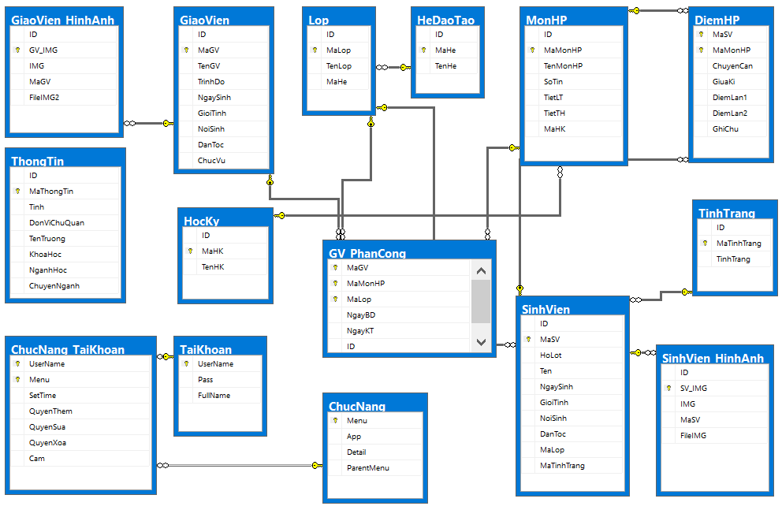

#### Chi tiết CSDL

##### Các bảng chính

|  |  |  |  |
| --- | --- | --- | --- |
| **STT** | **TÊN** | **Ý NGHĨA** | **THAM CHIẾU** |
| 1 | HocKy | Số học kỳ trong khóa học |  |
| 2 | Lop | Số lớp trong mỗi hệ đào tạo | HeDaoTao |
| 3 | HeDaoTao | Các hệ đang đào tạo |  |
| 4 | SinhVien | Chi tiết thông tin sinh viên (SV) | Lop, TinhTrang |
| 5 | TinhTrang | Tình trạng của SV |  |
| 6 | SinhVien_HinhAnh | Lưu hình ảnh SV | SinhVien |
| 7 | MonHP | Các môn trong mỗi kỳ | HocKy |
| 8 | DiemHP | Thông tin chi tiết điểm SV | SinhVien, MonHP |
| 9 | GiaoVien | Chi tiết thông tin giáo viên (GV) |  |
| 10 | GiaoVien_HinhAnh | Lưu hình ảnh GV | GiaoVien |
| 11 | GV_PhanCong | Phân công lớp học | GiaoVien, MonHP, Lop |
| 12 | TaiKhoan | Lưu tài khoản Actor |  |
| 13 | ChucNang | Duyệt qua các chức năng hiện có trên App |  |
| 14 | ChucNang_TaiKhoan | Quyền truy cập các chức năng hiện có của Actor | TaiKhoan, ChucNang |
| 15 | ThongTin | Thông tin chi tiết khóa học |  |

##### Thuộc tính từng bảng

**1. HocKy**

|  |  |  |  |
| --- | --- | --- | --- |
| **STT** | **THUỘC TÍNH** | **KIỂU/MIỀN GIÁ TRỊ** | **Ý NGHĨA** |
| 1 | ID | SMALLINT IDENTITY(1,1) | ID tự động tăng khi có phát sinh mã học kỳ (HK) |
| 2 | MaHK | AS ('HK' + RIGHT('0000' + CAST(ID AS VARCHAR(4)),4)) PERSISTED | ID kết hợp với tiền tố ‘HK’ làm quy ước trái, ‘0000’ quy ước phải, đảm bảo ký tự tăng dần, không quá 6 ký tự |
| 3 | TenHK | NCHAR(8) |  |

**2. Lop**

|  |  |  |  |
| --- | --- | --- | --- |
| **STT** | **THUỘC TÍNH** | **KIỂU/MIỀN GIÁ TRỊ** | **Ý NGHĨA** |
| 1 | ID | SMALLINT IDENTITY(1,1) | ID tự động tăng khi có phát sinh mã lớp |
| 2 | MaLop | AS ('L0' + RIGHT('0000' + CAST(ID AS VARCHAR(4)),4)) PERSISTED | ID kết hợp với tiền tố ‘L0’ làm quy ước trái, ‘0000’ quy ước phải, đảm bảo ký tự tăng dần, không quá 6 ký tự |
| 3 | TenLop | CHAR(7) |  |
| 4 | MaHe | VARCHAR(6) |  |

**3. HeDaoTao**

|  |  |  |  |
| --- | --- | --- | --- |
| **STT** | **THUỘC TÍNH** | **KIỂU/MIỀN GIÁ TRỊ** | **Ý NGHĨA** |
| 1 | ID | SMALLINT IDENTITY(1,1) | ID tự động tăng khi có phát sinh mã hệ |
| 2 | MaHe | AS ('DT' + RIGHT('0000' + CAST(ID AS VARCHAR(4)),4)) PERSISTED | ID kết hợp với tiền tố ‘DT’ làm quy ước trái, ‘0000’ quy ước phải, đảm bảo ký tự tăng dần, không quá 6 ký tự |
| 3 | TenHe | NVARCHAR(20) |  |

**4. SinhVien**

|  |  |  |  |
| --- | --- | --- | --- |
| **STT** | **THUỘC TÍNH** | **KIỂU/MIỀN GIÁ TRỊ** | **Ý NGHĨA** |
| 1 | ID | SMALLINT IDENTITY(1,1) | ID tự động tăng khi có phát sinh mã SV |
| 2 | MaSV | AS ('19' + RIGHT('0000' + CAST(ID AS VARCHAR(4)),4)) PERSISTED | ID kết hợp với tiền tố ‘19’ làm quy ước trái, ‘0000’ quy ước phải, đảm bảo ký tự tăng dần, không quá 6 ký tự, có thể nâng cấp tự động theo số năm SV nhập học |
| 3 | HoLot | NVARCHAR(30) |  |
| 4 | Ten | NVARCHAR(7) |  |
| 5 | NgaySinh | DATETIME |  |
| 6 | GioiTinh | NCHAR(4) |  |
| 7 | NoiSinh | NVARCHAR(30) |  |
| 8 | DanToc | NVARCHAR(20) |  |
| 9 | MaLop | VARCHAR(6) |  |
| 10 | MaTinhTrang | VARCHAR(6) |  |

**5. TinhTrang**

|  |  |  |  |
| --- | --- | --- | --- |
| **STT** | **THUỘC TÍNH** | **KIỂU/MIỀN GIÁ TRỊ** | **Ý NGHĨA** |
| 1 | ID | SMALLINT IDENTITY(1,1) | ID tự động tăng khi có phát sinh mã hệ |
| 2 | MaTinhTrang | AS ('T0' + RIGHT('0000' + CAST(ID AS VARCHAR(4)),4)) PERSISTED | ID kết hợp với tiền tố ‘T0’ làm quy ước trái, ‘0000’ quy ước phải, đảm bảo ký tự tăng dần, không quá 6 ký tự |
| 3 | TinhTrang | NVARCHAR(20) |  |

**6. SinhVien_HinhAnh**

|  |  |  |  |
| --- | --- | --- | --- |
| **STT** | **THUỘC TÍNH** | **KIỂU/MIỀN GIÁ TRỊ** | **Ý NGHĨA** |
| 1 | ID | SMALLINT IDENTITY(1,1) | ID tự động tăng khi có phát sinh mã hệ |
| 2 | SV_IMG | AS ('IMG' + RIGHT('0000' + CAST(ID AS VARCHAR(5)),5)) PERSISTED | ID kết hợp với tiền tố ‘IMG’ làm quy ước trái, ‘0000’ quy ước phải, đảm bảo ký tự tăng dần, không quá 8 ký tự |
| 3 | IMG | VARBINARY(MAX) |  |
| 4 | MaSV | VARCHAR(6) |  |
| 5 | FileIMG | NVARCHAR(100) |  |

**7. MonHP**

|  |  |  |  |
| --- | --- | --- | --- |
| **STT** | **THUỘC TÍNH** | **KIỂU/MIỀN GIÁ TRỊ** | **Ý NGHĨA** |
| 1 | ID | SMALLINT IDENTITY(1,1) | ID tự động tăng khi có phát sinh mã hệ |
| 2 | MaMonHP | AS ('HP' + RIGHT('0000' + CAST(ID AS VARCHAR(4)),4)) PERSISTED | ID kết hợp với tiền tố ‘HP’ làm quy ước trái, ‘0000’ quy ước phải, đảm bảo ký tự tăng dần, không quá 6 ký tự |
| 3 | TenMonHP | NVARCHAR(50) |  |
| 4 | SoTin | TINYINT |  |
| 5 | TietLT | TINYINT |  |
| 6 | TietTH | TINYINT |  |
| 7 | MaHK | VARCHAR(6) |  |

**8. DiemHP**

|  |  |  |  |
| --- | --- | --- | --- |
| **STT** | **THUỘC TÍNH** | **KIỂU/MIỀN GIÁ TRỊ** | **Ý NGHĨA** |
| 1 | MaSV | VARCHAR(6) | Mỗi SV học 1 hoặc nhiều môn, được xác định bởi MaSV và MaMonHP |
| 2 | MaMonHP | VARCHAR(6) |
| 3 | ChuyenCan | FLOAT |  |
| 4 | GiuaKi | FLOAT |  |
| 5 | DiemLan1 | FLOAT |  |
| 6 | DiemLan2 | FLOAT |  |
| 7 | GhiChu | NVARCHAR(50) |  |

**9. GiaoVien**

|  |  |  |  |
| --- | --- | --- | --- |
| **STT** | **THUỘC TÍNH** | **KIỂU/MIỀN GIÁ TRỊ** | **Ý NGHĨA** |
| 1 | ID | SMALLINT IDENTITY(1,1) | ID tự động tăng khi có phát sinh mã SV |
| 2 | MaGV | AS ('GV' + RIGHT('0000' + CAST(ID AS VARCHAR(4)),4)) PERSISTED | ID kết hợp với tiền tố ‘GV’ làm quy ước trái, ‘0000’ quy ước phải, đảm bảo ký tự tăng dần |
| 3 | TenGV | NVARCHAR(40) |  |
| 4 | TrinhDo | NVARCHAR(10) |  |
| 5 | NgaySinh | DATETIME |  |
| 6 | GioiTinh | NCHAR(4) |  |
| 7 | NoiSinh | NVARCHAR(30) |  |
| 8 | DanToc | NVARCHAR(20) |  |
| 9 | ChucVu | NVARCHAR(20) |  |

**10. GiaoVien_HinhAnh**

|  |  |  |  |
| --- | --- | --- | --- |
| **STT** | **THUỘC TÍNH** | **KIỂU/MIỀN GIÁ TRỊ** | **Ý NGHĨA** |
| 1 | ID | SMALLINT IDENTITY(1,1) | ID tự động tăng khi có phát sinh mã hệ |
| 2 | GV_IMG | AS ('IMG' + RIGHT('0000' + CAST(ID AS VARCHAR(5)),5)) PERSISTED | ID kết hợp với tiền tố ‘IMG’ làm quy ước trái, ‘0000’ quy ước phải, đảm bảo ký tự tăng dần, không quá 8 ký tự |
| 3 | IMG | VARBINARY(MAX) |  |
| 4 | MaGV | VARCHAR(6) |  |
| 5 | FileIMG2 | NVARCHAR(100) |  |

**11. GV_PhanCong**

|  |  |  |  |
| --- | --- | --- | --- |
| **STT** | **THUỘC TÍNH** | **KIỂU/MIỀN GIÁ TRỊ** | **Ý NGHĨA** |
| 1 | MaGV | VARCHAR(6) | Mỗi giáo viên được phân công giảng dạy tại một hoặc nhiều lớp |
| 2 | MaMonHP | VARCHAR(6) |
| 3 | MaLop | VARCHAR(6) |
| 4 | NgayBD | DATETIME |  |
| 5 | NgayKT | DATETIME |  |
| 6 | ID | TINYINT |  |

**12. Tài khoản**

|  |  |  |  |
| --- | --- | --- | --- |
| **STT** | **THUỘC TÍNH** | **KIỂU/MIỀN GIÁ TRỊ** | **Ý NGHĨA** |
| 1 | UserName | VARCHAR(6) | Khi tạo mới một sinh viên hoặc một giáo viên, sẽ sinh ra một UserName đồng bộ mặc định |
| 2 | Pass | NVARCHAR(100) | Khi tạo mới một sinh viên hoặc một giáo viên, sẽ sinh ra một mật khẩu đồng bộ mặc định |
| 3 | FullName | VARCHAR(40) | Khi tạo mới một sinh viên hoặc một giáo viên, sẽ nhận diện tên của Actor |

**13. ChucNang**

|  |  |  |  |
| --- | --- | --- | --- |
| **STT** | **THUỘC TÍNH** | **KIỂU/MIỀN GIÁ TRỊ** | **Ý NGHĨA** |
| 1 | Menu | VARCHAR(20) | Tên thuộc tính Name của từng chức năng |
| 2 | App | NVARCHAR(100) | Mật khẩu bí mật của App |
| 3 | Detail | NVARCHAR(100) | Tên thuộc tính Local của từng chức năng |
| 4 | ParentMenu | VARCHAR(20) | Thư mục cha của từng Menu |

**14. ChucNang_TaiKhoan**

|  |  |  |  |
| --- | --- | --- | --- |
| **STT** | **THUỘC TÍNH** | **KIỂU/MIỀN GIÁ TRỊ** | **Ý NGHĨA** |
| 1 | UserName | VARCHAR(6) |  |
| 2 | Menu | VARCHAR(20) | Tên thuộc tính Name của từng chức năng |
| 3 | SetTime | DATETIME | Ngày Update quyền mỗi Actor |
| 4 | QuyenThem | BIT | Trạng thái được thêm |
| 5 | QuyenSua | BIT | Trạng thái được sửa |
| 6 | QuyenXoa | BIT | Trạng thái được xóa |
| 7 | Cam | BIT | Trạng thái cấm |

**15. ThongTin**

|  |  |  |  |
| --- | --- | --- | --- |
| **STT** | **THUỘC TÍNH** | **KIỂU/MIỀN GIÁ TRỊ** | **Ý NGHĨA** |
| 1 | ID | SMALLINT IDENTITY(1,1) | ID tự động tăng khi có phát sinh mã hệ |
| 2 | MaThongTin | AS ('TT' + RIGHT('0000' + CAST(ID AS VARCHAR(4)),4)) PERSISTED | ID kết hợp với tiền tố ‘TT’ làm quy ước trái, ‘0000’ quy ước phải, đảm bảo ký tự tăng dần, không quá 6 ký tự |
| 3 | Tinh | NVARCHAR(50) |  |
| 4 | DonViChuQuan | NVARCHAR(200) |  |
| 5 | TenTruong | NVARCHAR(200) |  |
| 6 | KhoaHoc | VARCHAR(20) |  |
| 7 | NganhHoc | NVARCHAR(50) |  |
| 8 | ChuyenNganh | NVARCHAR(50) |  |

#### Chi tiết Trigger

##### Trigger sinh viên

|  |  |
| --- | --- |
| ID | 01 |
| Name | trSinhvien |
| Bảng tác động | SinhVien |
| Mô tả | Trường hợp phát sinh bảng mới  _Trigger thực hiện thêm mã sinh viên đó sang bảng dbo.SinhVien_HinhAnh  _Trigger thực hiện thêm mã sinh viên đó vào giá trị UserName và Password sang bảng dbo.TaiKhoan, đồng thời giá trị FullName sẽ lấy bằng HoLot + Ten  Trường hợp phát sinh sửa dữ liệu  _Trigger thực hiện cập nhật tên sinh viên mới sang bảng dbo.TaiKhoan  Trường hợp phát sinh xóa dữ liệu  _Trigger thực hiện xóa tài khoản dbo.TaiKhoan tương ứng với mã sinh viên. |

##### Trigger giáo viên

|  |  |
| --- | --- |
| ID | 02 |
| Name | trGiaoVien |
| Bảng tác động | GiaoVien |
| Mô tả | Trường hợp phát sinh bảng mới  _Trigger thực hiện thêm mã giáo viên đó sang bảng dbo.GiaoVien_HinhAnh  _Trigger thực hiện thêm mã giáo viên đó vào giá trị UserName và Password sang bảng dbo.TaiKhoan, đồng thời giá trị FullName sẽ lấy bằng TenGV  Trường hợp phát sinh sửa dữ liệu  _Trigger thực hiện cập nhật tên giáo viên mới sang bảng dbo.TaiKhoan  Trường hợp phát sinh xóa dữ liệu  _Trigger thực hiện xóa tài khoản dbo.TaiKhoan tương ứng với mã giáo viên. |

## THIẾT KẾ GIAO DIỆN

### Danh sách tất cả màn hình

*1.0. Giao diện chính*

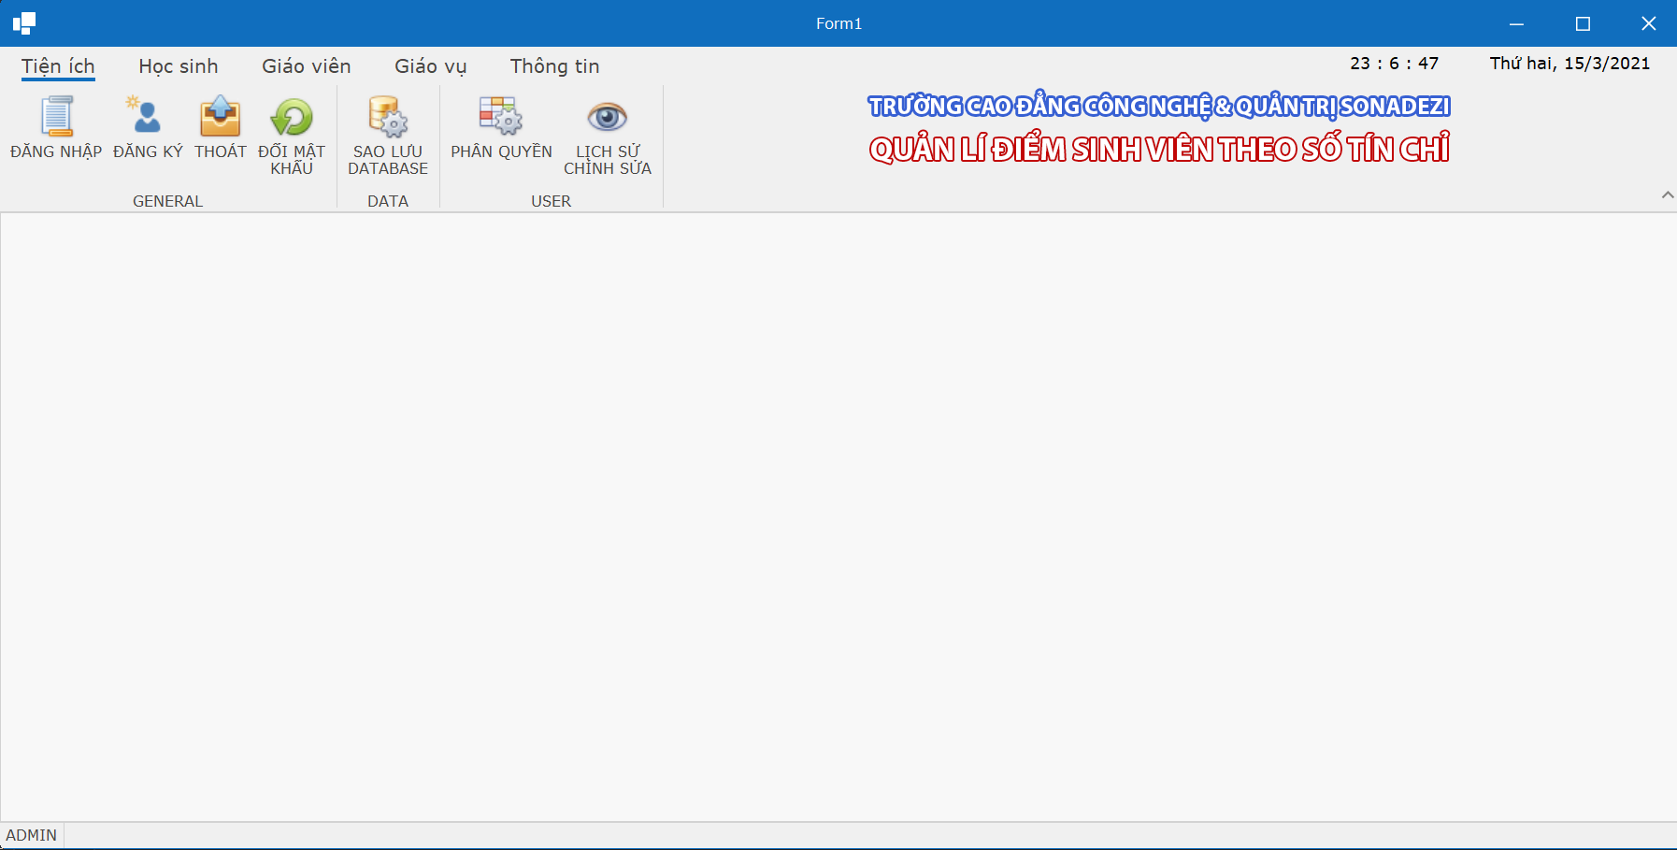

#### Module [Tiện ích]

##### Đăng nhập

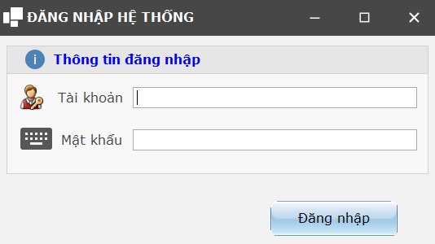

##### Đổi mật khẩu

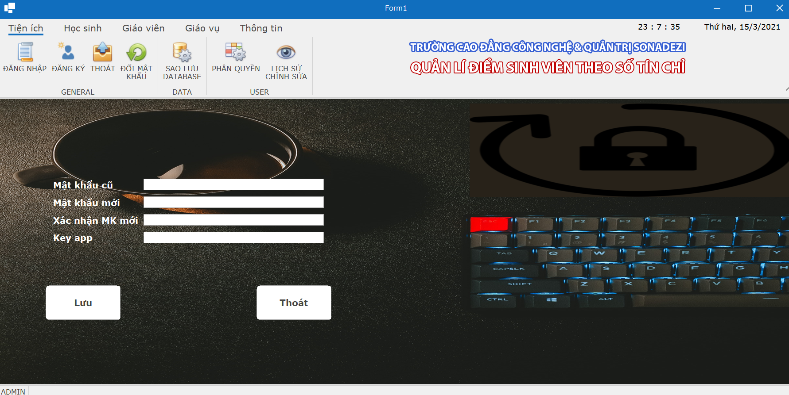

##### Sao lưu database

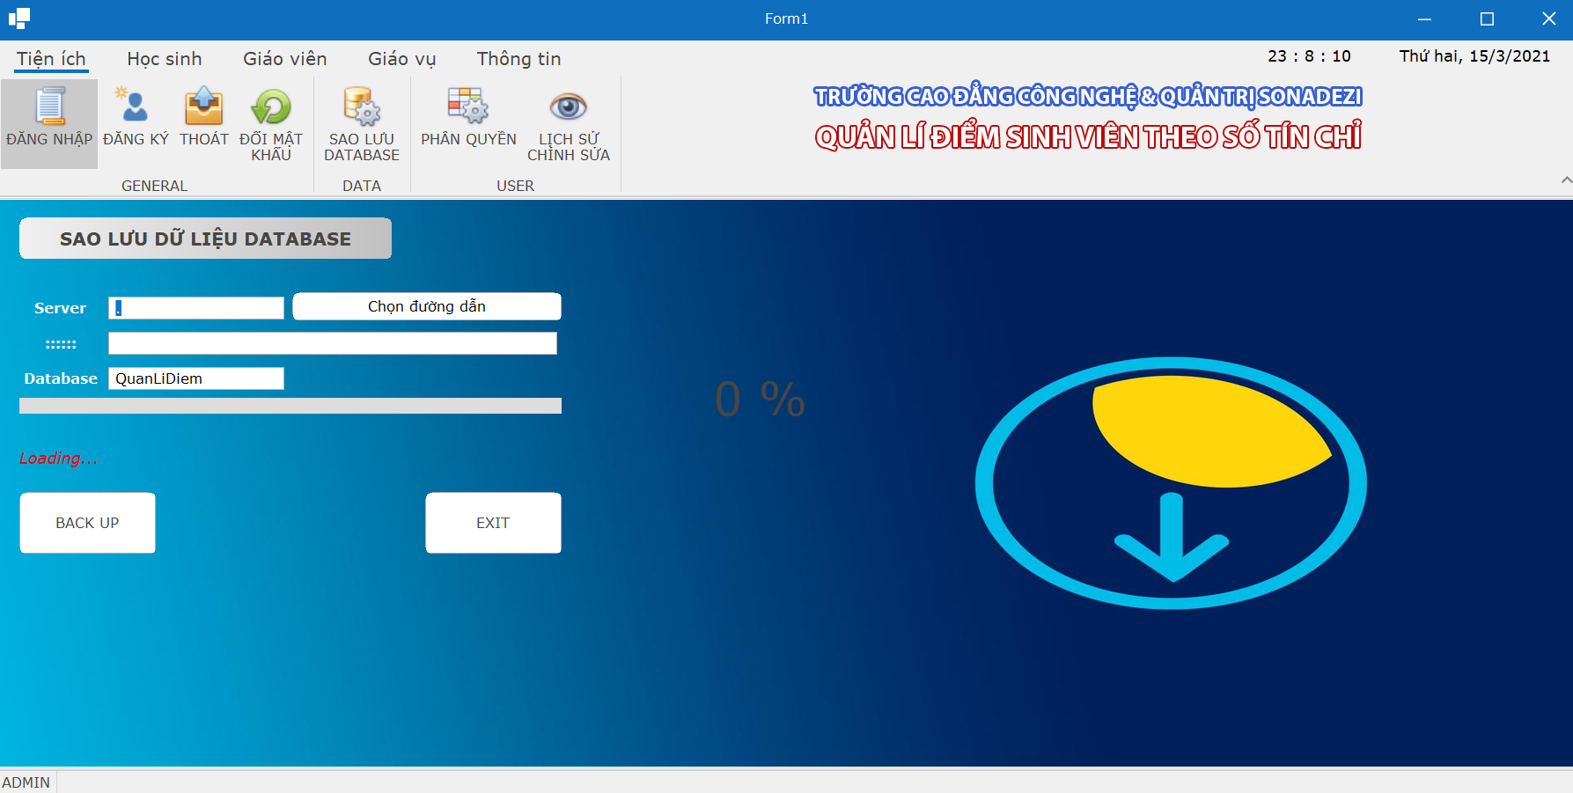

##### Phân quyền

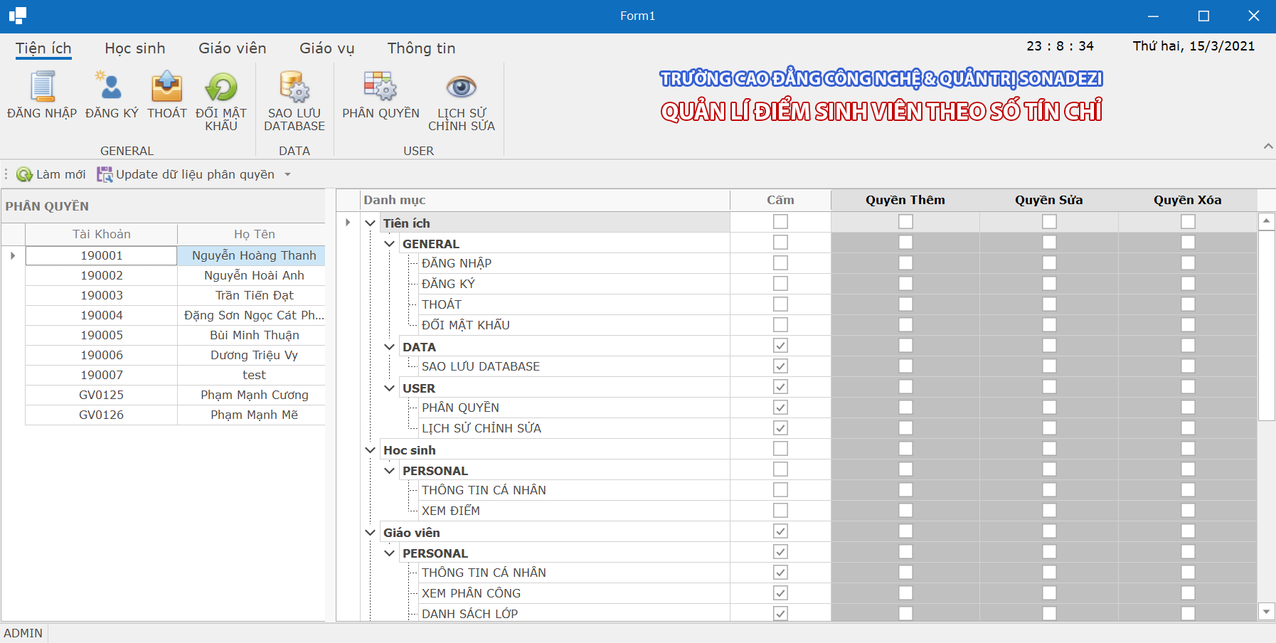

#### Module [Học sinh]

##### Thông tin cá nhân

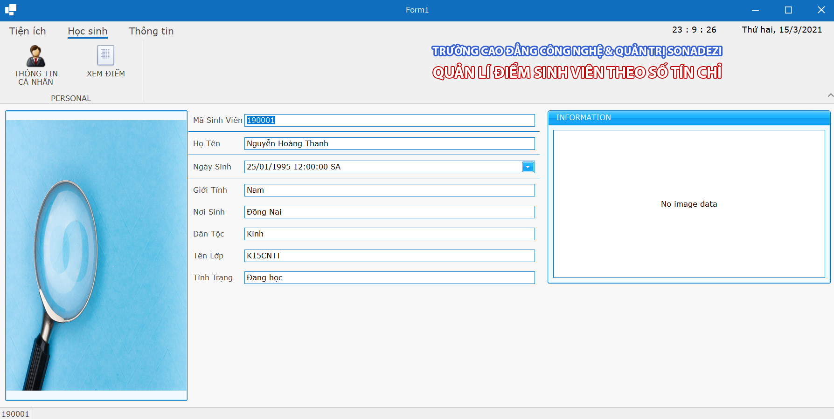

##### Xem điểm

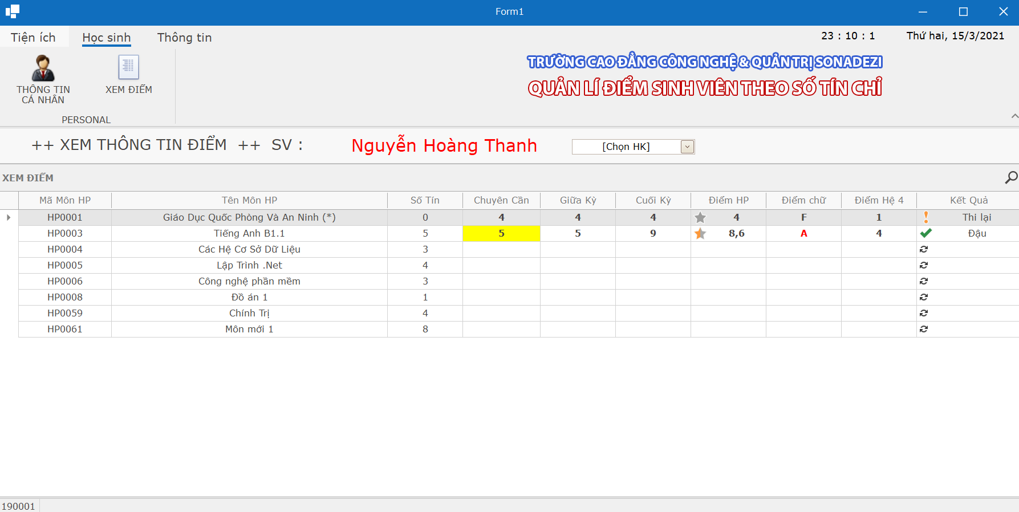

#### Module [Giáo viên]

##### Thông tin cá nhân

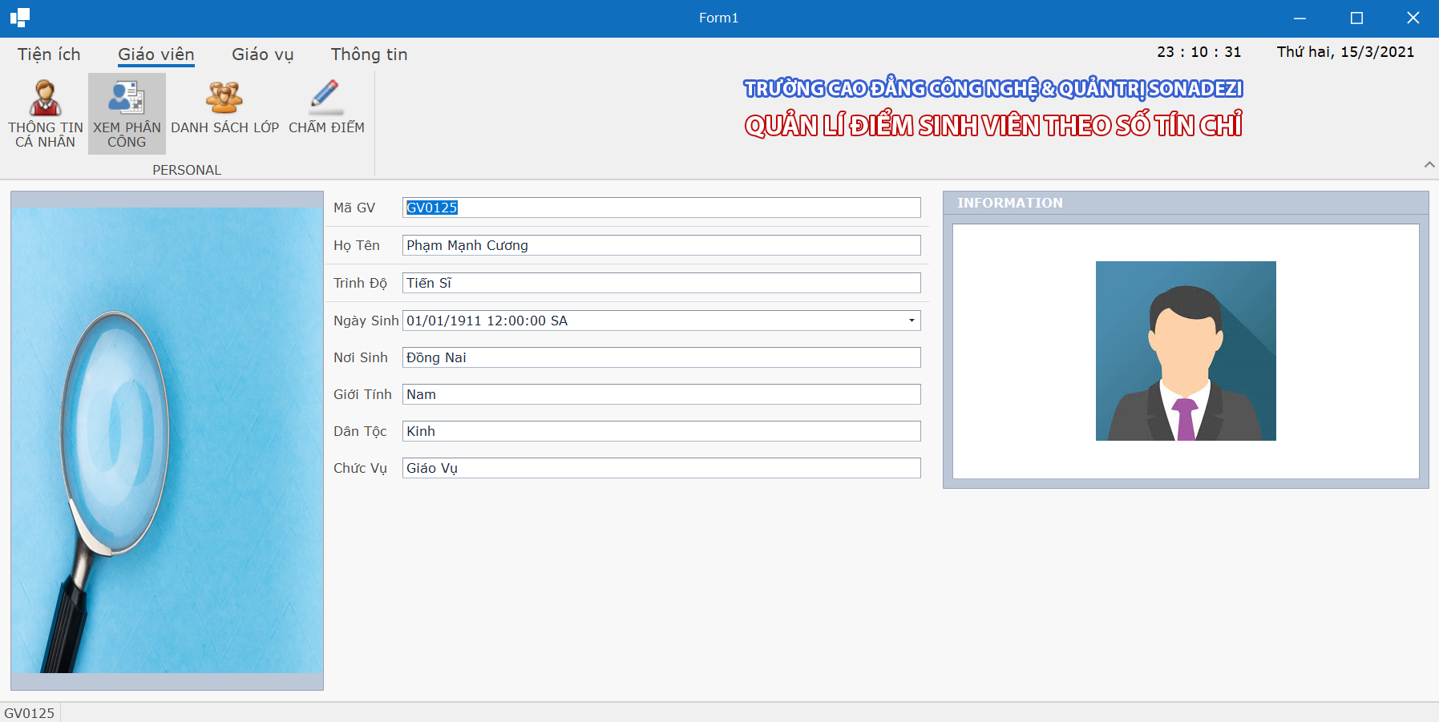

##### Xem phân công

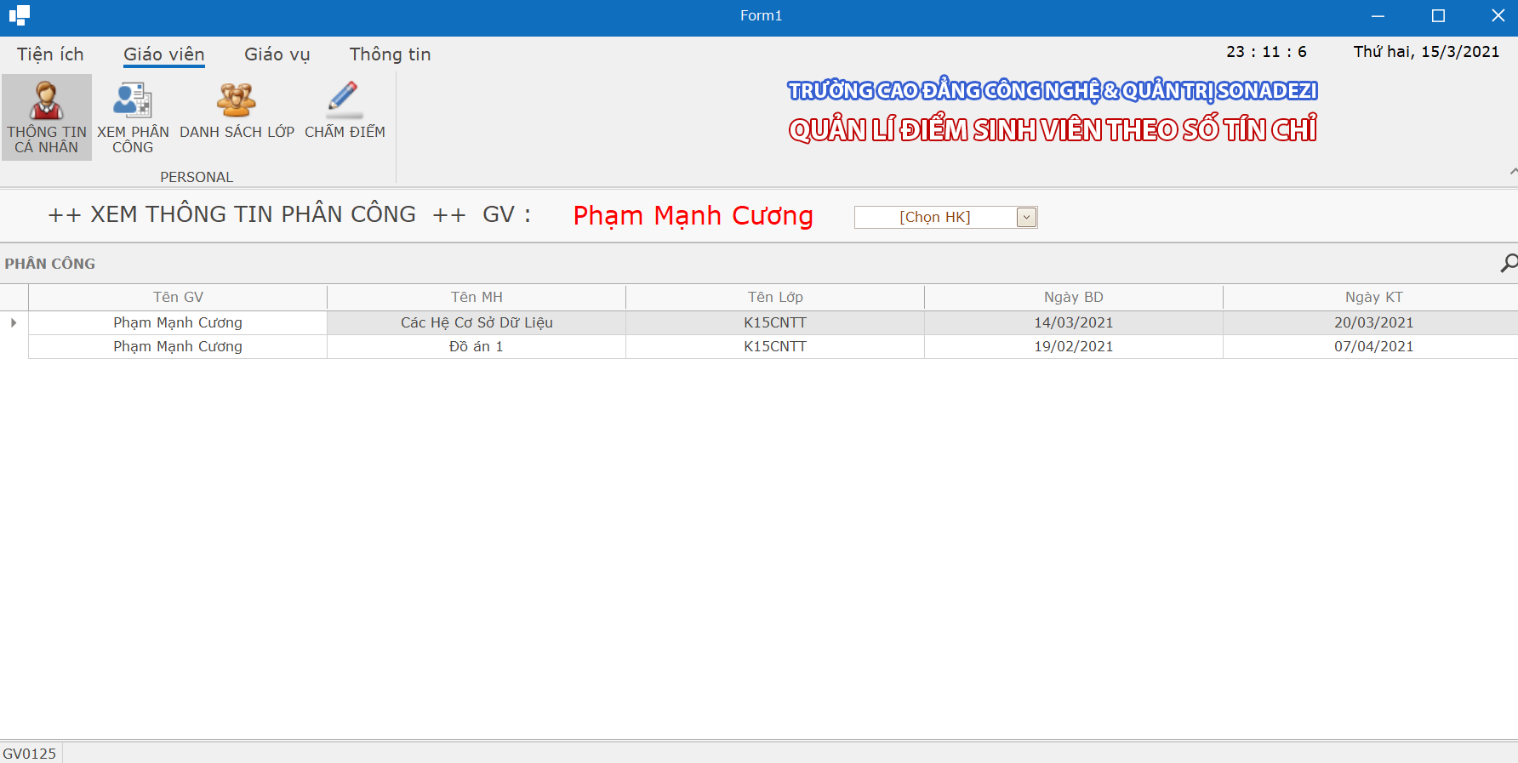

##### Danh sách lớp

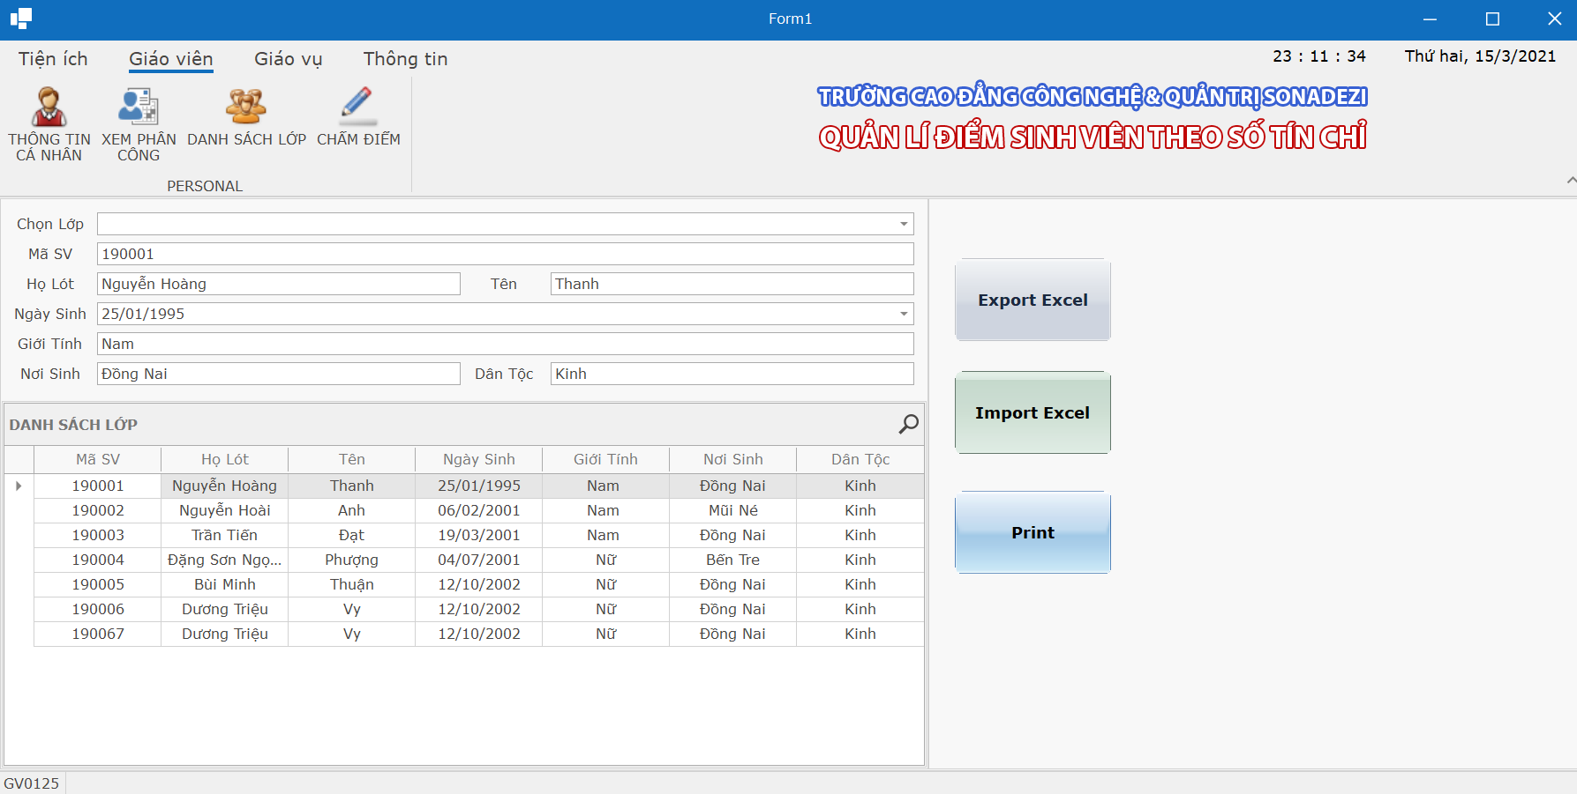

##### Chấm điểm

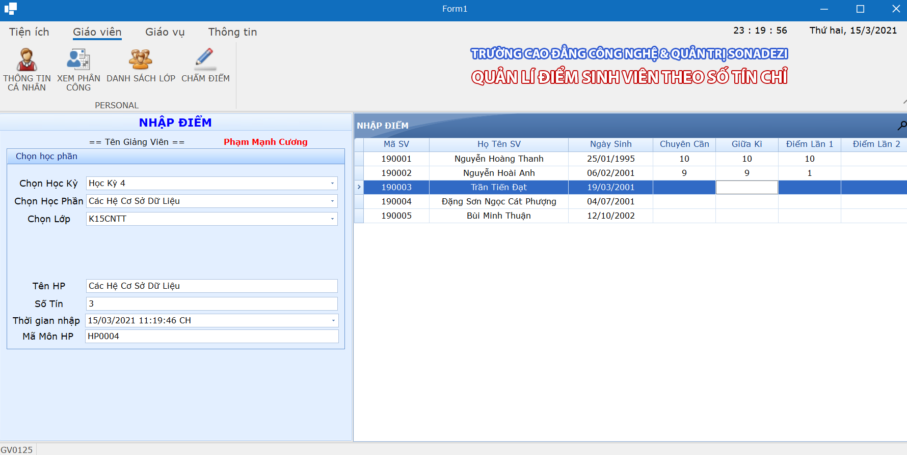

#### Module [Giáo vụ]

##### Giáo viên

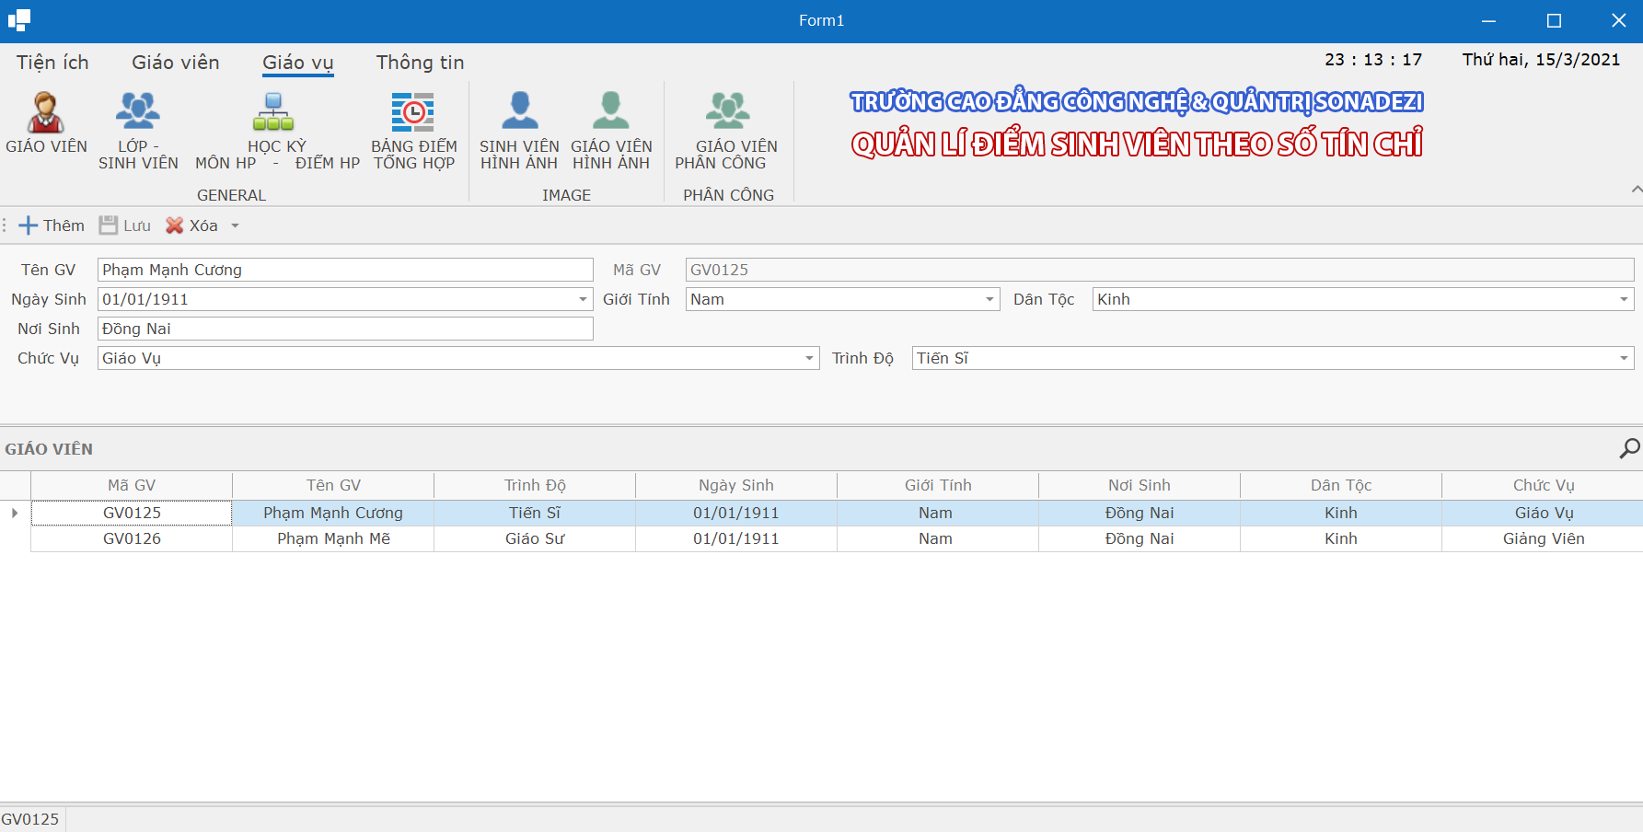

##### Lớp – sinh viên

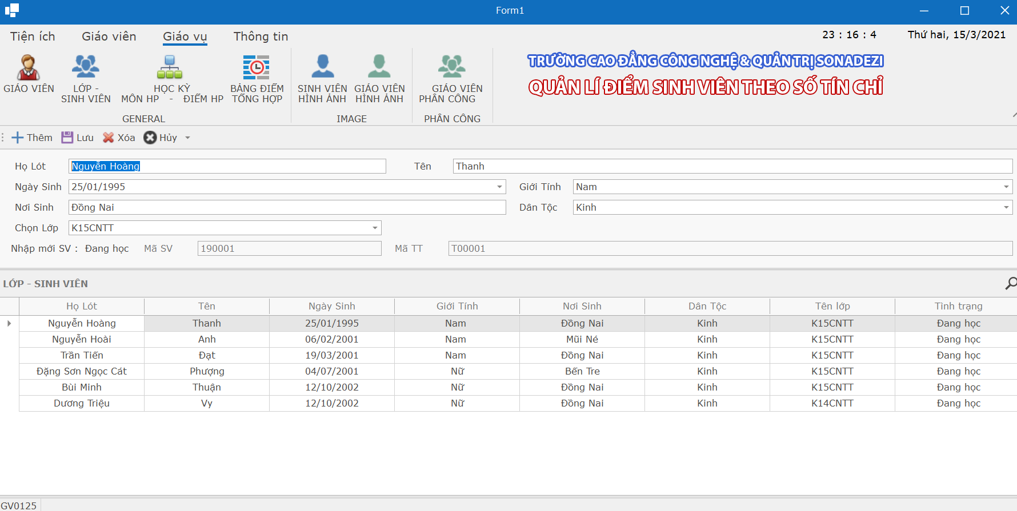

##### Học kỳ - môn HP- điểm HP

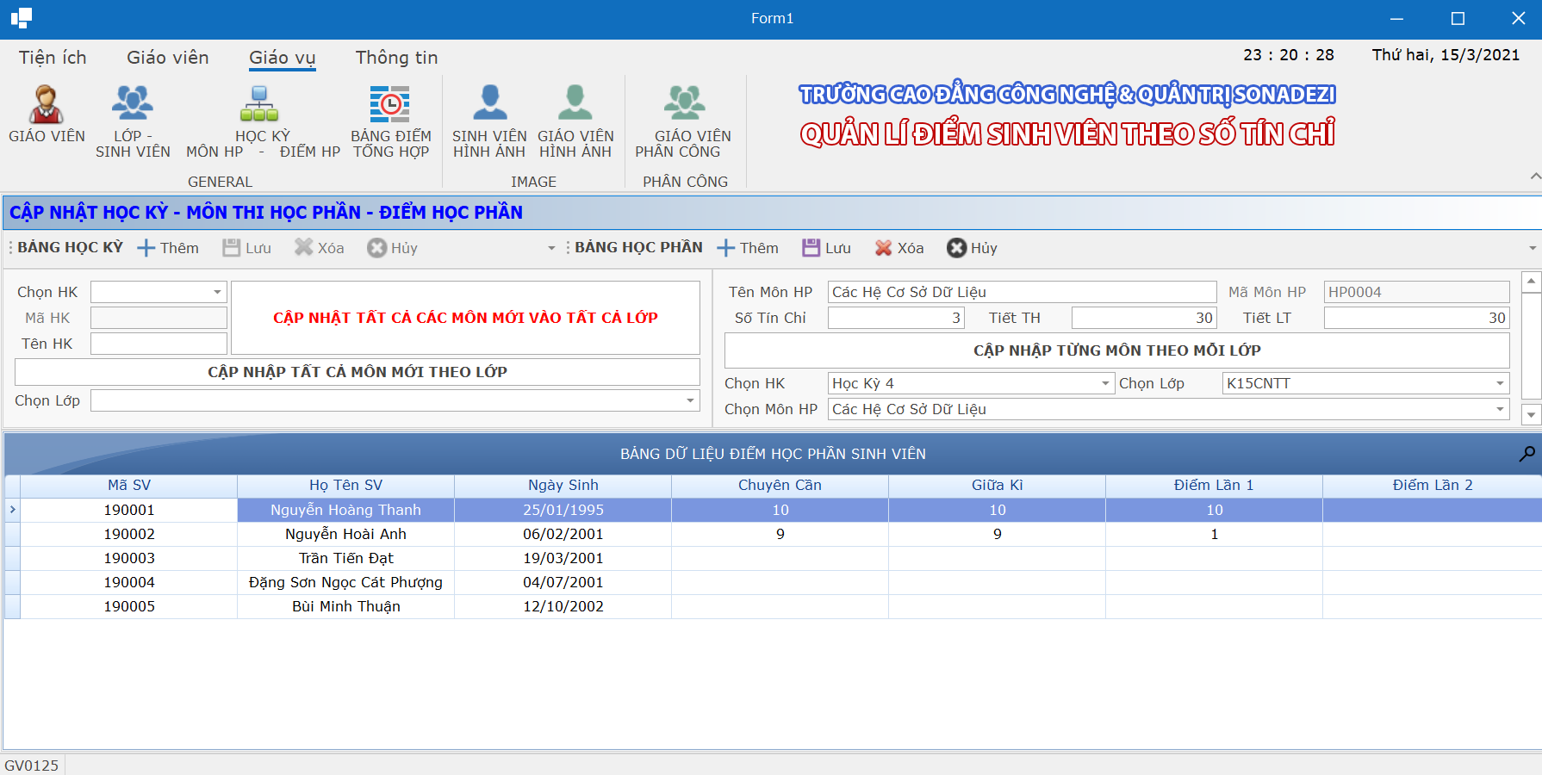

##### Bảng điểm tổng hợp

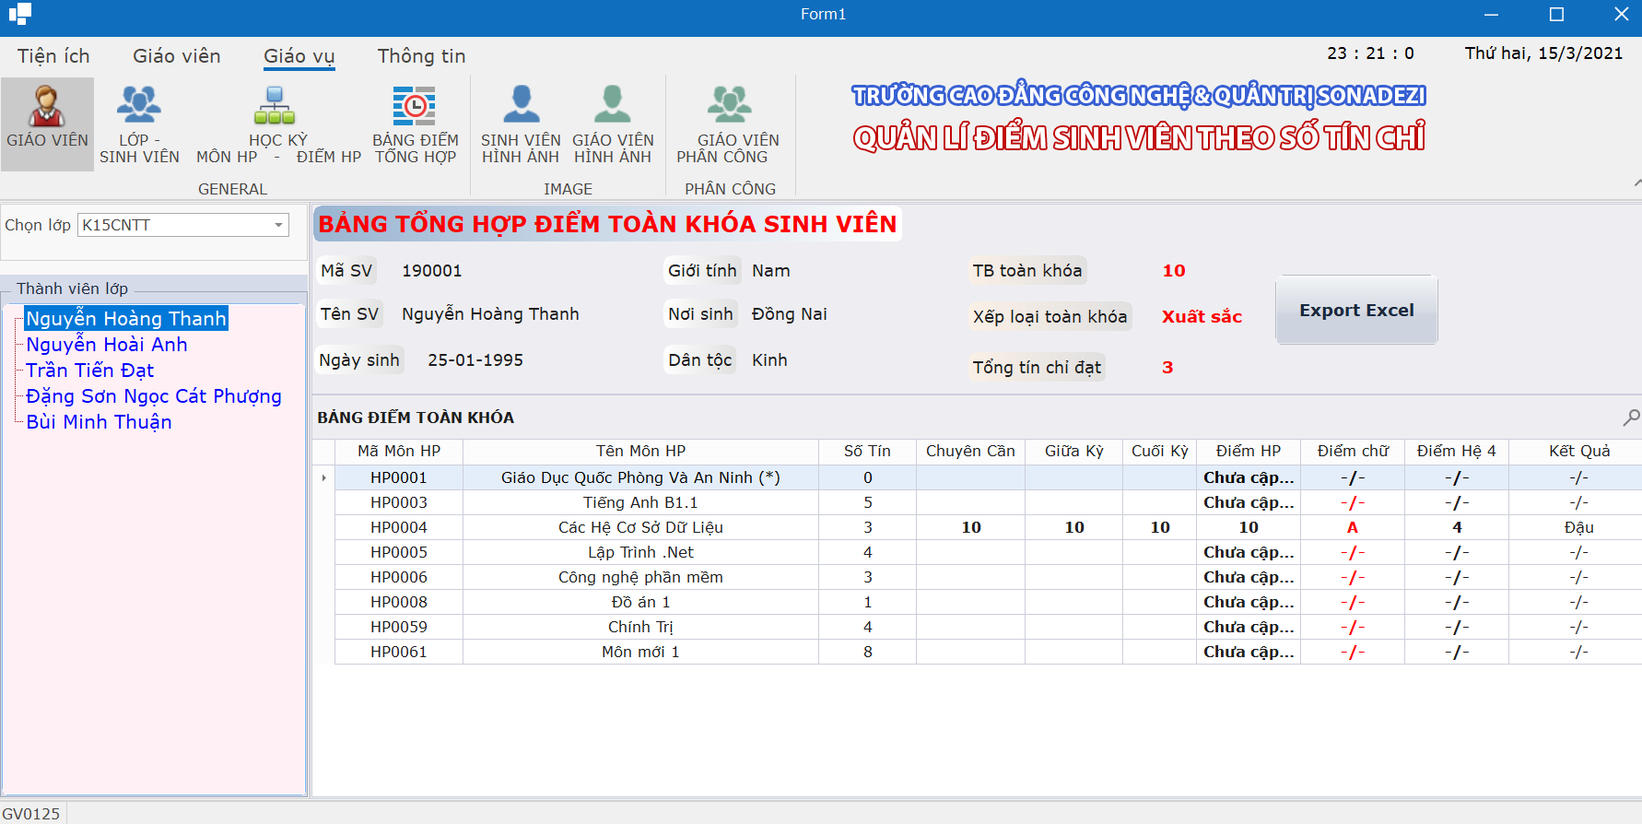

##### Sinh viên hình ảnh

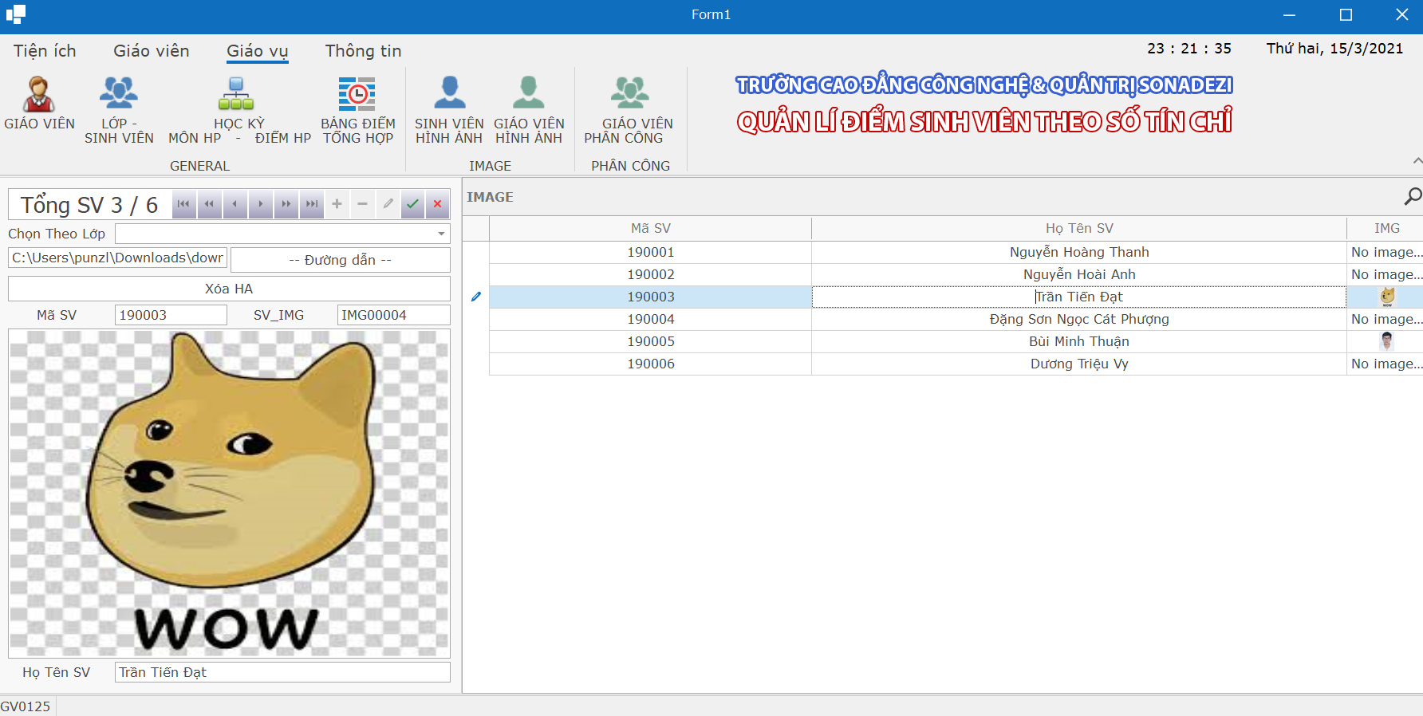

##### Giáo viên hình ảnh

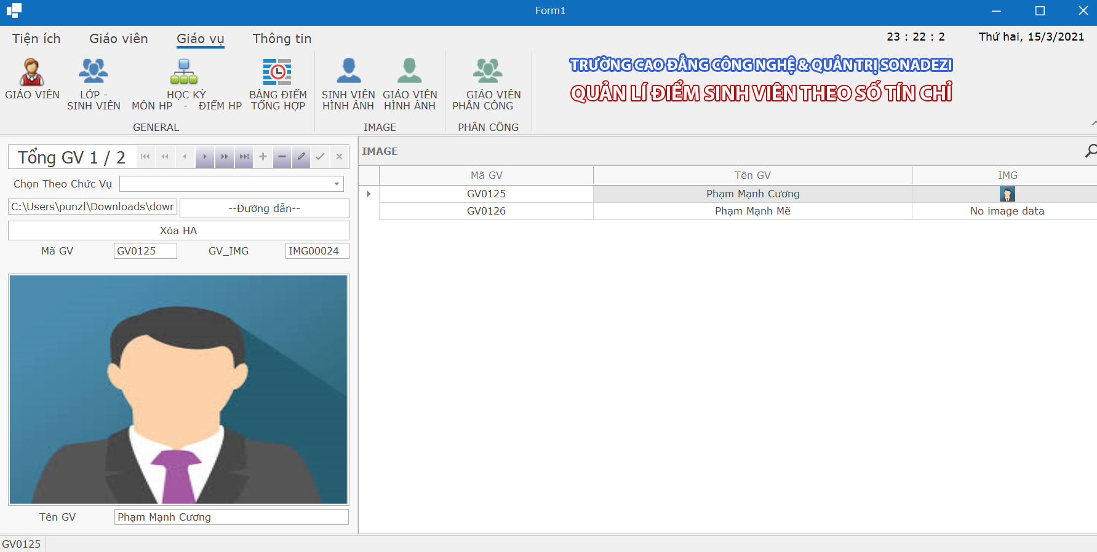

##### Giáo viên phân công

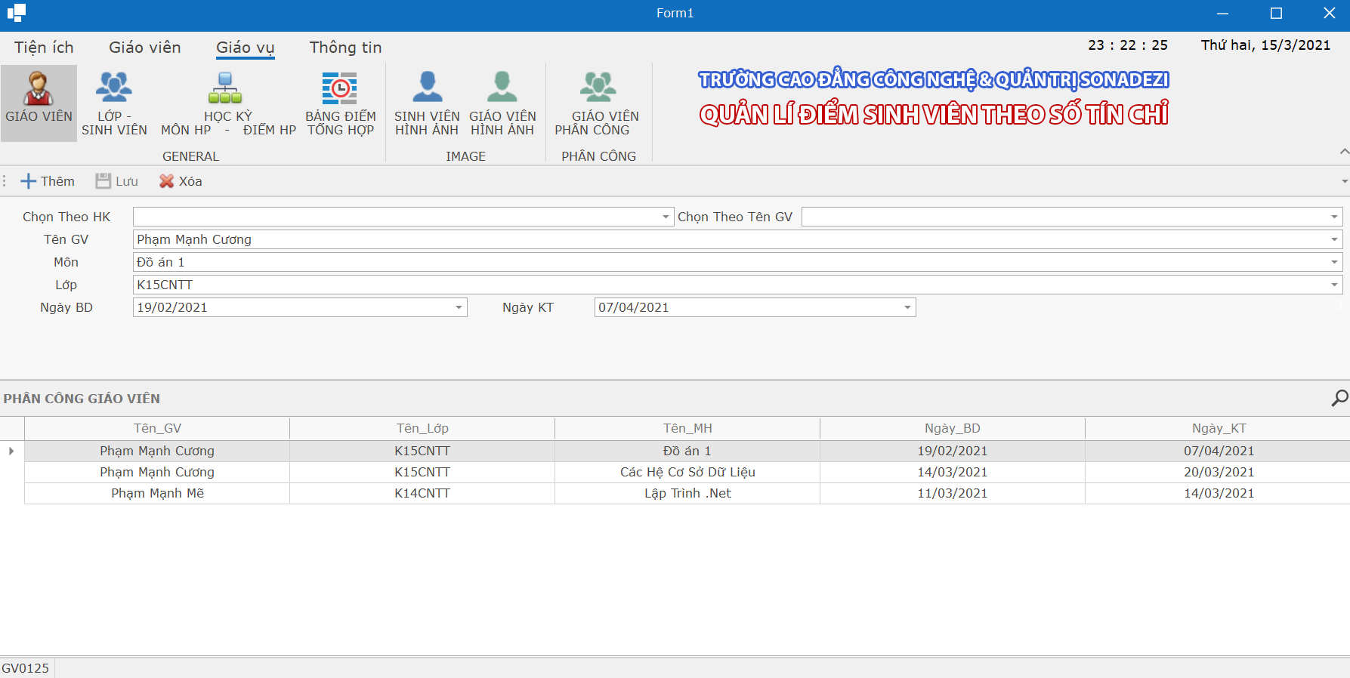

#### Module [Thông tin]

##### Thông tin trường

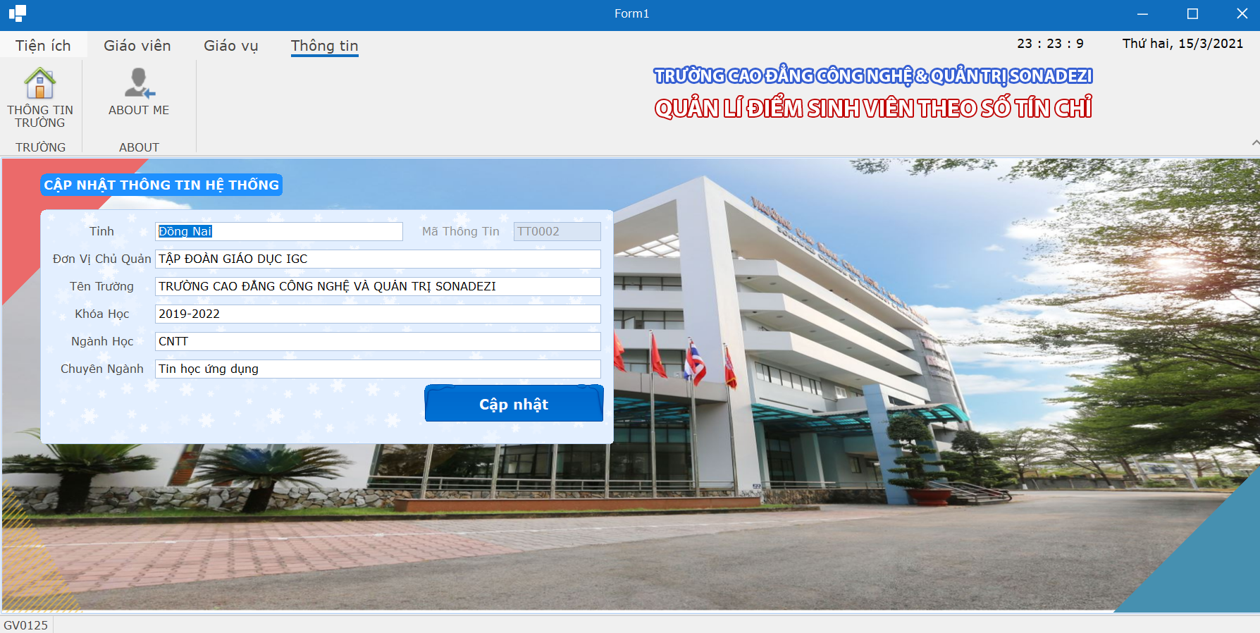

##### About me

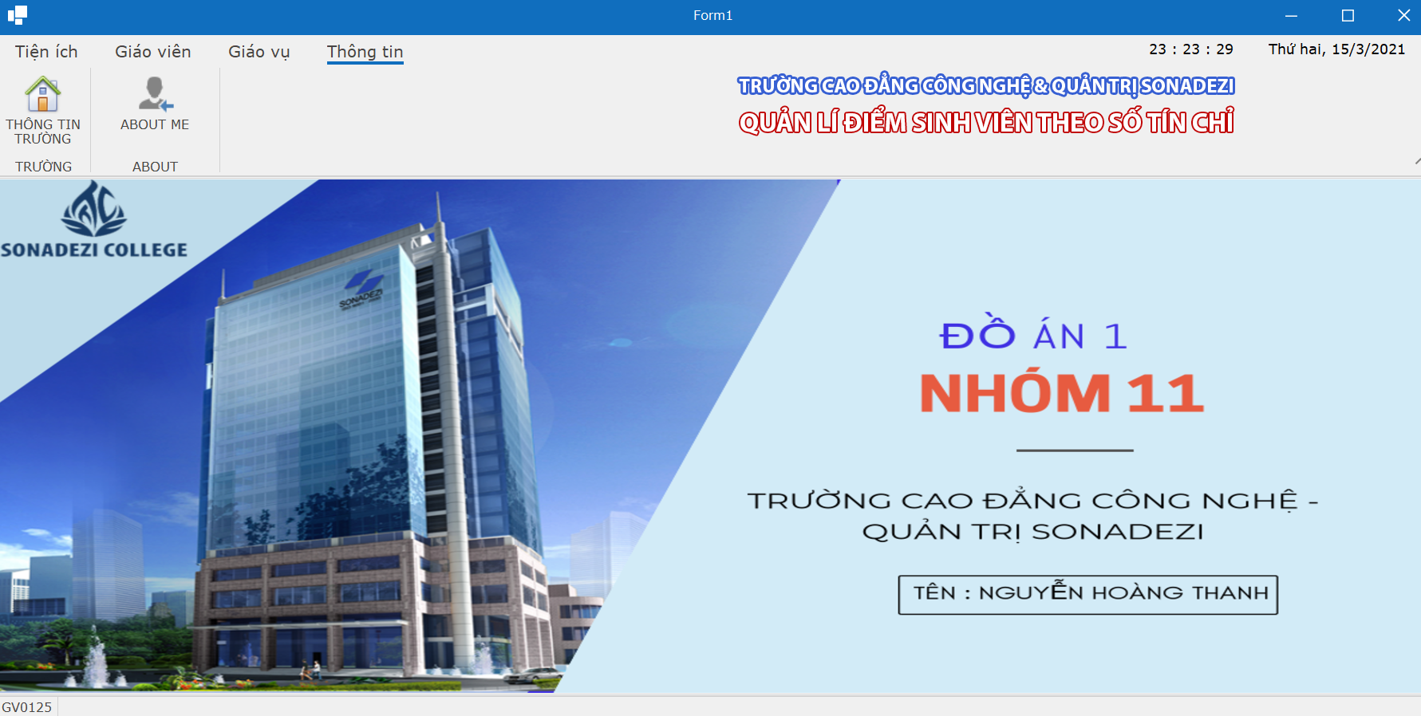

# KẾT LUẬN VÀ HƯỚNG PHÁT TRIỂN

## KẾT LUẬN

### Ưu điểm

Đạt yêu cầu tối thiểu một phần mềm, có thể được sử dụng cho những chức năng cơ bản, không yêu cầu cao về hiệu suất.

Phần mềm thiết kế bám sát thực tế và tham khảo theo cách quản lí điểm của trường.

Phối hợp nhiều môn có liên quan như Kiểm thử phần mềm, Phân tích thiết kế UML vào đồ án 1, hạn chế sai sót có thể xảy ra trong quá trình thực hiện đồ án.

### Nhược điểm

Phần mềm sử dụng ở mức độ tạm chấp nhận, không ứng dụng trong môi trường đòi hỏi cao về giao diện và hiệu suất.

Thiết kế cơ sỡ dữ liệu tuy thực hiện được các truy vấn đầy đủ, không xảy ra sai xót nhưng đôi lúc còn chưa chặt chẽ.

Chưa giản lược những nội dung thừa trong Module.

## HƯỚNG PHÁT TRIỂN

Update phiên bản 1.1 sử dụng devexpress, thêm những chức năng còn thiếu như Xem lịch sử người dùng … , xây dựng và tối ưu lại Module, thiết kế cơ sở dữ liệu chặt chẽ từ khâu bắt đầu.

Update phiên bản 1.0 mới dựa trên nền tảng công nghệ WPF, phiên bản tiếp theo của WinForm – khắc phục những hạn chế của thế hệ cũ, phù hợp những yêu cầu giao diện trong chuẩn hiện tại, giúp truy xuất tốc độ nhanh và linh hoạt hơn.

# TÀI LIỆU THAM KHẢO

1. Thầy Cương, Thầy Phạm Mạnh Cương. 2021. *Youtube Channel.* Đã truy cập 1 10, 2021. https://www.youtube.com/playlist?list=PLcQs12mBIJCloyPA7-Sn8y0xkVYktAsEB.

2. Đỗ Thanh, . . 2021. *Youtube Channel.* Đã truy cập 1 2021. https://www.youtube.com/playlist?list=PLMI-61XivrDoedowBsqAKoGak82zStg3i.

3. Kteam - Khóa Học Thực Chiến, Howkteam. 2021. *Howkteam.* 15 3. Đã truy cập 1 2021. https://www.howkteam.vn/.

4. Chris Maunder, David Cunningham. 2021. *Network for computer programmers.* 3 15. Accessed 1 2021. https://www.codeproject.com/.

5. FOXLEARN, . . 2021. *Other Site Youtube.* Accessed 1 2021. https://foxlearn.com/.

6. TS. Đức, PGS. TS. Đặng Văn Đức. 2002. *Phân Tích Thiết Kế Hướng Đối Tượng.* Viện Khoa Học Và Công Nghệ Việt Nam - Viện CNTT.

7. Devexpress Center, . . 2021. *Devexpress Support Center.* 15 3. https://supportcenter.devexpress.com/ticket/list.

8. Rocky Le, UML. 2016. *Report_YourBank_CRM_SRS_v1.0.2FPT.* Rocky Le.